ОРГАНИЗАЦИЯ  ОБЪЕДИНЕННЫХ  НАЦИЙ |  |  | ЮНЕП |  |  | Продовольственная и сельскохозяйственная программа Организации Объединенных Наций |  | BES
 |  |  |  |  |  |  | IPBES/6/15/Add.5
 |  | Межправительственная  научно-политическая платформа по биоразнообразию и экосистемным услугам |  |  |  |  | Distr.: General  23 April 2018  Russian  Original: English
Пленум Межправительственной научно-политической
платформы по биоразнообразию и экосистемным услугам
Шестая сессия
Медельин, Колумбия, 18-24 марта 2018 года
Доклад Пленума Межправительственной научно-политической платформы по биоразнообразию и экосистемным услугам о работе его шестой сессии
Добавление
На своей шестой сессии в пункте 1 раздела V своего решения МПБЭУ-6/1 Пленум Межправительственной научно-политической платформы по биоразнообразию и экосистемным услугам (МПБЭУ) одобрил резюме для директивных органов тематической оценки деградации и восстановления земель, изложенное в приложении к настоящему добавлению.

Приложение
Резюме для директивных органов доклада о тематической оценке деградации и восстановления земель Межправительственной научно-политической платформы
по биоразнообразию и экосистемным услугам

Авторы:
Роберт Скоулз (сопредседатель, Южная Африка), Лука Монтанарелла (сопредседатель, Италия/ФАО).
Анастасия Брайнич (МПБЭУ), Николь Барже (Соединенные Штаты Америки), Бен тен Бринк (Нидерланды), Мэтью Кантел (Соединенные Штаты Америки), Баренд Эразмус (Южная Африка), Джудит Фишер (Австралия), Тоби Гарднер (Соединенное Королевство Великобритании и Северной Ирландии)/Швеция), Тимоти Г. Холланд (Канада), Флоран Колер (Бразилия, Франция), Янн С. Котяхо (Финляндия), Грэм фон Мальтиц (Южная Африка), Грейс Нангендо (Уганда), Рам Пандит (Непал), Джон Парротта (Соединенные Штаты Америки), Мэтью Д. Поттс (Соединенные Штаты Америки), Стивен Принс (Соединенные Штаты Америки), Махеш Санкаран (Индия), Луиза Виллемен (Нидерланды).
Документ для цитирования:
МПБЭУ (2018 год): Резюме для директивных органов доклада о тематической оценке деградации и восстановлении земель Межправительственной научно-политической платформы по биоразнообразию и экосистемным услугам. Р. Скоулз, Л. Монтанарелла, А. Брайнич, Н. Барже, Б. тен Бринк, М. Кантел, Б. Эразмус, Дж. Фишер, Т. Гарднер, Т.Г. Холланд, Ф. Колер, Я. С. Котяхо, Г. фон Мальтиц, Г. Нангендо, Р. Пандит, Дж. Парротта, М.Д. Поттс, С. Принс, М. Санкаран и Л. Виллемен (ред.). Секретариат МПБЭУ, Бонн, Германия. [ ] страниц.
Члены руководящего комитета, координировавшие подготовку данной оценки: Гюнай Эрпуль, И. Хуан, Мари Руэ, Лен Гуань Сау (Многодисциплинарная группа экспертов), Фундисили Г. Мкетени, Рашад З.О. Аллахвердиев (Бюро).

I. Основные тезисы
A. Деградация земель является повсеместным системным явлением: оно встречается во всех частях суши и может принимать различные формы
Борьба с деградацией земель и восстановление деградированных земель являются одним из неотложных приоритетов в целях охраны биоразнообразия и экосистемных услуг, жизненно необходимых всем формам жизни на Земле, и в целях обеспечения благополучия человека
A1. В настоящее время деградация земель поверхности планеты вследствие деятельности человека отрицательно сказывается на благополучии как минимум 3,2 млрд. человек, подталкивает планету к шестому массовому исчезновению видов, а ущерб от нее в виде утраты биоразнообразия и экосистемных услуг составляет более 10 процентов от годового глобального валового продукта. Во многих частях мира утрата экосистемных услуг вследствие деградации земель достигла высоких уровней и приводит к негативным последствиям, которые превышают возможности противодействия им, обеспечиваемые человеческой изобретательностью. Группы, находящиеся в уязвимом положении, сильнее всего ощущают негативные последствия деградации земель и часто первыми испытывают их воздействие. Для этих же групп выгоды от предупреждения, уменьшения и обращения вспять деградации земель будут максимальными (рисунок РДО.1). Основными факторами, обусловливающими деградацию земель и связанную с ней утрату биоразнообразия, являются расширение возделываемых и пастбищных земель за счет автохтонной растительности, истощительная сельскохозяйственная и лесохозяйственная деятельность, изменение климата и, в конкретных районах, расширение городов, развитие инфраструктуры и добывающая деятельность.
A2. Инвестирование в меры по недопущению деградации земель и восстановление деградированных земель разумны с экономической точки зрения; выгоды, как правило, намного превышают затраты. Деградация земель способствует сокращению и в конечном счете исчезновению видов и утрате человечеством экосистемных услуг, поэтому предупреждение, уменьшение деградации земель и обращение ее вспять являются необходимым условием сохранения благополучия человека. Если в краткосрочной перспективе истощительные методы землепользования могут принести выгоду, то в долгосрочном плане они часто оборачиваются потерями, что делает изначальное предупреждение деградации земель оптимальной и затратоэффективной стратегией. Проведенные в Азии и Африке исследования показывают, что цена бездействия на фоне деградации земель по меньшей мере в три раза превышает затраты на принятие мер. В среднем выгоды от восстановления в 10 раз выше, чем расходы, рассчитанные по девяти разным биомам. Несмотря на возникающие сложности, к числу выгод от восстановления относятся, в частности, увеличение масштабов занятости, увеличение трат предприятий, улучшение ситуации с гендерным равенством, увеличение объемов местных инвестиций в просвещение и улучшение условий жизни.
A3. Своевременные меры по предупреждению, уменьшению и обращению вспять деградации земель могут обеспечить повышение продовольственной и водной безопасности, внести существенный вклад в смягчение последствий изменения климата и адаптацию к нему, а также могут способствовать предотвращению конфликтов и миграции. Это особенно важно с учетом прогнозов о том, что в 2050 году 4 млрд. человек будут жить на засушливых землях. Наличие естественных механизмов обратной связи между земельными системами планеты, ее климатом и человеческим обществом означает, что выгоды от усилий по борьбе с деградацией земель и их восстановлению будут мультипликативными. Меры по восстановлению земель и сокращению и предупреждению деградации, обеспечивающие увеличение масштабов хранения углерода или позволяющие избежать выбросов парниковых газов в условиях глобальных лесных массивов, водно-болотных угодий, лугопастбищных угодий и пахотных земель, могут составить более трети наиболее эффективных с точки зрения затрат мероприятий по смягчению последствий выбросов парниковых газов, необходимых для того, чтобы к 2030 году добиться удержания глобального потепления ниже 2°C. Прогнозируется, что к 2050 году вследствие деградации земель и изменения климата урожайность сельскохозяйственных культур во всем мире уменьшится в среднем на 10 процентов, а в некоторых регионах сокращение составит до 50 процентов. Снижение продуктивности земли, помимо других факторов, делает население, особенно проживающее на засушливых землях, уязвимым к угрозе социально-экономической нестабильности. В засушливых районах годы с крайне низким уровнем осадков принято связывать с увеличением масштабов насильственных конфликтов, достигавшим 45 процентов. Каждые 5 процентов уменьшения внутреннего валового продукта (ВВП), которое само по себе частично обусловлено деградацией, увязывают с 12-процентным увеличением вероятности насильственного конфликта. По всей вероятности, к 2050 году число людей, вынужденных мигрировать из-за деградации земель и изменения климата, составит от 50 до 700 млн. человек.
Рисунок РДО.1
Деградация земель является повсеместным, системным явлением: она происходит во всех частях планеты и может принимать различные формы. В то же время во всех экосистемах можно найти примеры успешного восстановления
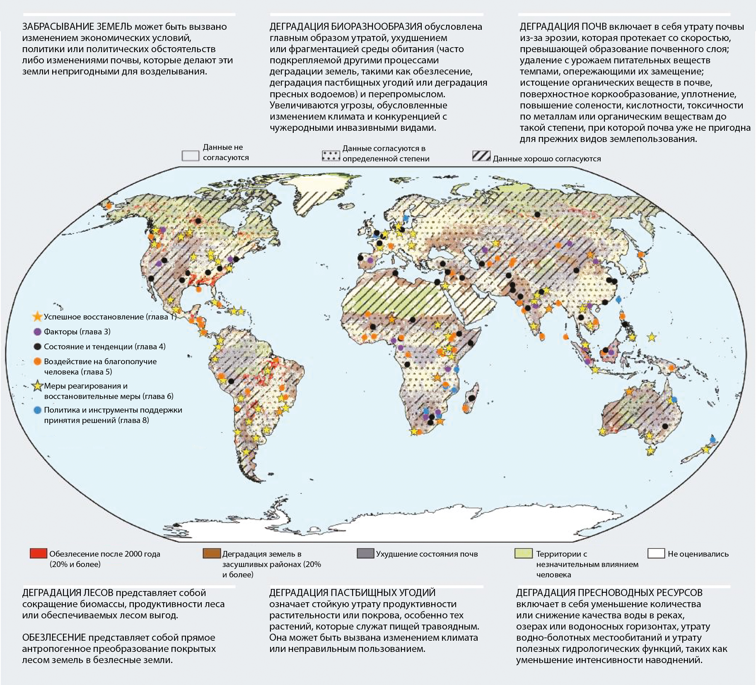
Источники: на справочной карте деградации объединены данные с карты обезлесения Hansen et al. (2013), карты засушливых земель Zika and Erb (2009), карты деградации пахотных земель Cherlet et al. (2013) и карты местности в нетронутом природном состоянии Watson et al. (2016). На нее наложена карта согласованности и несогласованности данных из различных источников по каждому виду деградации, взятая в адаптированном виде из работы Gibbs and Salmon (2015). Дополнительное пояснение системы показателей и методологии для рисунка РДО.1 см. приложение 1.1 вспомогательных материалов (имеется по адресу https://www.ipbes.net/supporting-material-e-appendices-assessments).
A4. Предупреждение, сокращение и обращение вспять деградации земель необходимо для достижения целей в области устойчивого развития, содержащихся в Повестке дня на период до 2030 года (рисунок РДО.2). Ввиду задержки во времени между началом мероприятий по восстановлению и получением в полной мере соответствующих выгод, предполагается, что условия, позволяющие ограничить деградацию земель до уровня, который не угрожает достижению целей в области устойчивого развития, перестанут действовать в течение следующего десятилетия. В глобальном масштабе площадь недеградированных земель постепенно сокращается, тогда как востребованность земельных участков для ряда конкурирующих видов применения продолжает расти. Продовольственная и энергетическая безопасность, обеспеченность водными ресурсами и средствами к существованию, а также хорошее физическое и психическое здоровье отдельных лиц и обществ – все это целиком или частично дает нам природа, и на всем этом плохо сказываются процессы деградации земель. Кроме того, деградация земель приводит к утрате биоразнообразия и уменьшению обеспечиваемого природой вклада на благо человека, подрывает культурную самобытность, а в некоторых случаях ведет к утрате знаний и методов, которые могли бы помочь остановить деградацию земель и обратить ее вспять. Полное достижение целей в области устойчивого развития, содержащихся в Повестке дня в области устойчивого развития на период до 2030 года, вероятно, возможно только путем принятия неотложных, согласованных и эффективных мер по недопущению и сокращению масштабов деградации земель и содействия восстановлению.

Рисунок РДО.2
Предупреждение, уменьшение и обращение вспять деградации земель крайне важны для достижения большинства целей в области устойчивого развития и могут обеспечить сопутствующие выгоды для практически всех целей
На графике представлены результаты опроса 13 ведущих авторов-координаторов этой оценки, которым было поручено обобщить выводы глав, чтобы оценить значимость усилий по решению проблемы деградации земель и их восстановления в рамках каждой подцели, а также степень, в которой решение проблемы деградации земель положительно или отрицательно повлияет на достижение каждой цели в области устойчивого развития. На вертикальной оси показана доля экспертов, которые считают, что прекращение деградации земель и восстановление деградированных земель актуальны для достижения конкретной цели. Зелеными цветами показана степень, в которой цели синергичным образом сочетаются с ходом борьбы против деградации земель: темно-зеленый означает, что все цели согласованы, а светло-зеленые вставки указывают области, где, возможно, потребуется найти компромисс между различными целями и усилиями по решению вопроса деградации и восстановления земель. Во всех случаях взаимосвязь между усилиями по борьбе с деградацией земель и целями в области устойчивого развития считается более синергичной, нежели конфликтной.
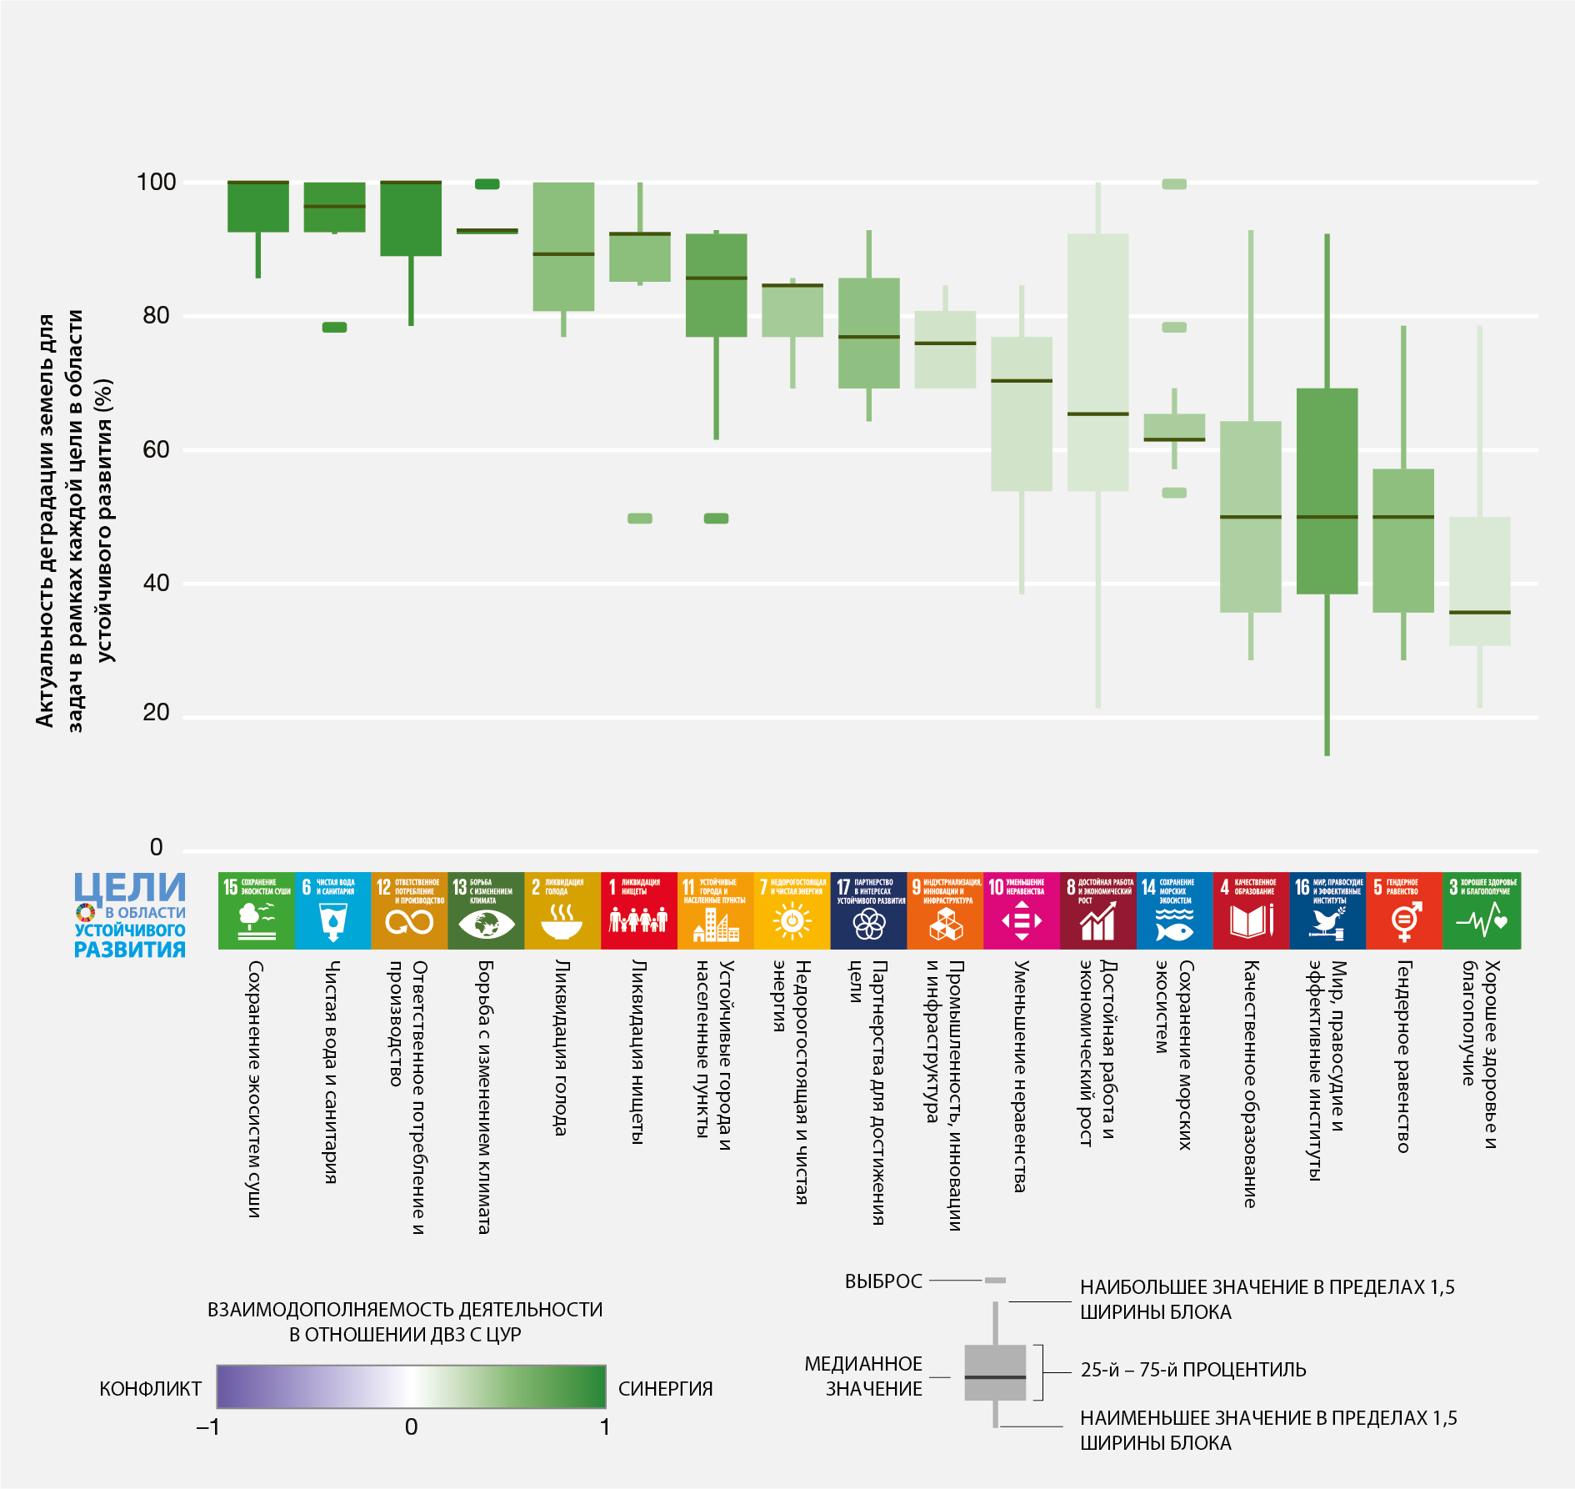

B. Если не будут приняты неотложные и согласованные меры, деградация земель будет ухудшаться в условиях роста населения, беспрецедентного потребления, все более глобализированной экономики и изменения климата
B1. Серьезной преградой для принятия мер является отсутствие осведомленности о деградации земель как проблеме. Восприятие связи между человеком и окружающей средой сильно влияет на разработку и реализацию политики управления земельными ресурсами. Часто деградация земель не рассматривается в качестве непреднамеренного последствия экономического развития. Даже в тех случаях, когда связь между деградацией земель и экономическим развитием признается, последствия деградации земель могут не учитываться должным образом, что может приводить к бездеятельности. Признанию проблем, связанных с деградацией земель, дополнительно мешает то, что негативные последствия могут проявляться по-разному, имеют локализованный характер и часто во многом определяются отдаленными, косвенными факторами. Деградация земель и, следовательно, утрата биоразнообразия и экосистемных услуг являются наиболее широко распространенным системным явлением с далеко идущими отрицательными последствиями для благополучия людей во всем мире, в том числе в результате усугубления нехватки продовольствия и воды и проблемы изменения климата. Таким образом, повышение осведомленности о движущих факторах и последствиях деградации земель имеет большое значение для перехода от стратегических целей высокого уровня к практической деятельности на национальном и местном уровнях.
B2. Высокий уровень потребления в более развитых странах в сочетании с ростом потребления в развивающихся странах и странах с формирующейся экономикой являются доминирующими факторами, приводящими к деградации земель во всем мире. Одной из первопричин деградации земель является высокое и увеличивающееся подушевое потребление, которому способствует постоянный рост населения во многих частях мира. Рост потребления часто сопровождается возникновением новых экономических возможностей, которые снижают для потребителей стоимость наземных ресурсов, что приводит к росту спроса. Новые экономические возможности часто возникают в силу расширения доступа к растущим региональным и глобальным рынкам и появления технологических наработок, увеличивающих производственный потенциал. В отсутствие должного регламентирования эти факторы могут привести к неустойчивому расширению масштабов сельского хозяйства, добычи природных ресурсов и полезных ископаемых, а также урбанизации. Повсеместно отмечается, что имеющиеся институты и политика не позволяют внедрить и стимулировать рациональные методы и интернализовать долгосрочные экономические издержки, обусловленные нерациональным производством; это означает, что эксплуатация природных ресурсов обычно приводит к повышению уровня деградации земель. Поэтому для борьбы с деградацией земель необходимо осуществлять систематические преобразования на макроэкономическом уровне, включая согласованные усилия по повышению устойчивости как производственного уклада, так и образа жизни потребителей, с одновременной работой над формированием социально-экономических условий, способствующих снижению темпов роста населения и душевого потребления.
B3. Последствия потребительского выбора для развития деградации земель во всем мире редко являются заметными ввиду удаленности потребителей от производителей. Деградация земель часто является следствием социальных, политических, промышленных и экономических перемен в других частях мира, последствия которых могут проявляться с отставанием в месяцы и годы. Такой разрыв означает, что многие участники, которые извлекают выгоду из чрезмерной эксплуатации природных ресурсов, относятся к числу тех, кто меньше всего ощущает на себе прямые отрицательные последствия деградации, и поэтому имеют меньше всего стимулов к принятию каких-либо мер. Кроме того, решения по вопросам землепользования, принимаемые на региональном и местном уровнях столь сильно зависят от удаленных факторов, что это также может подрывать действенность управленческого вмешательства регионального и местного масштаба. Интеграция рынка также может означать, что управленческое вмешательство в одной местности может приводить как к положительным, так и к отрицательным эффектам «рикошета» в других местах, например, посредством определенных стратегий инвестиций или перевода определенных видов землепользования в те регионы, где природоохранные нормы соблюдаются не так строго.
B4. Институциональные, политические и управленческие меры по борьбе с деградацией земель часто имеют пассивный и фрагментарный характер и принимаются без учета первопричин деградации. Национальная и международная политика и управленческие меры по борьбе с деградацией земель часто направлены на смягчение уже причиненного вреда. Большинство политических мер, направленных на борьбу с деградацией земель, изначально неоднородны и ориентированы на конкретные, видимые движущие силы деградации в определенных секторах экономики в изоляции от прочих факторов. Деградация земель редко бывает (если вообще бывает) вызвана единственной причиной, поэтому бороться с ней можно только путем одновременного и скоординированного применения различных инструментов политики, а также мер реагирования, принимаемых по линии учреждений, органов управления, общественности, и мер, принимаемых отдельными лицами.
B5. Деградация земель – это один из основных компонентов изменения климата, при этом само изменение климата может усугубить последствия деградации земель и сократить возможности использования некоторых решений в целях предупреждения, уменьшения и обращения вспять деградации земель. В результате изменения климата будет усугубляться воздействие почти всех прямых факторов деградации земель. К ним относятся, в частности, ускоренная эрозия почв на деградированных почвах вследствие более экстремальных погодных явлений, повышенного риска лесных пожаров и изменения в распределении инвазивных видов, вредителей и патогенов. Рациональное землепользование и восстановление земель могут способствовать смягчению последствий изменения климата и адаптации к нему. В условиях изменения климата укоренившиеся методы управления земельными ресурсами и их восстановления, возможно, уже не будут достаточно жизнеспособными. Несмотря на этот риск, экологичные меры по смягчению последствий изменения климата и адаптации к нему по-прежнему внушают оптимизм.
B6. Наиболее обширным глобальным прямым фактором деградации земель являются быстрое расширение пахотных и пастбищных площадей и их истощительное использование. Пахотные и пастбищные угодья в настоящее время охватывают более одной трети сухопутной поверхности Земли, причем в последнее время сведение естественных местообитаний, включая леса, в основном происходит в пределах экосистем, которые характеризуются наибольшим богатством живых видов. Интенсивное землепользование приводит к существенному увеличению урожайности сельскохозяйственных культур и продуктивности скота во многих районах мира, но при неправильном управлении может привести к высоким уровням деградации земель, включая эрозию почв, утрату плодородия, чрезмерное извлечение грунтовых и поверхностных вод, засоление, а также эвтрофикацию акватических систем. Увеличение спроса на продовольствие и биотопливо, скорее всего, приведет к дальнейшему росту поступления питательных и химических веществ и переходу к промышленным методам животноводства, при этом, как ожидается, применение пестицидов и удобрений удвоится к 2050 году. В настоящее время имеются апробированные методы землепользования, которые позволяют предотвращать и уменьшать деградацию существующих пахотных земель и пастбищных угодий, включая неистощительную интенсификацию, почвозащитное земледелие, агроэкологические методы, агролесоводство, регулирование пастбищ и лесной выпас. Недопущение дальнейшего расширения сельскохозяйственных угодий за счет автохтонных местообитаний может достигаться благодаря повышению урожайности, переходу к рационам, в меньшей степени приводящим к деградации земель, например, с увеличением доли овощей, и уменьшению потерь продовольствия и продовольственной расточительности.
C. Со временем применение известных и апробированных методов борьбы с деградацией земель и, тем самым, преобразование жизни миллионов людей по всей планете будет связано с дополнительными сложностями и затратами. Для предотвращения необратимой деградации земель и ускорения осуществления мер по восстановлению необходимо в срочном порядке кардинально изменить характер прилагаемых усилий
C1. Существующие многосторонние природоохранные соглашения создают беспрецедентную по масштабу и перспективному охвату платформу для принятия мер по предупреждению и уменьшению деградации земель и их восстановлению. Положения о предупреждении, уменьшении и обращении вспять деградации земель содержатся в Конвенции Организации Объединенных Наций по борьбе с опустыниванием в тех странах, которые испытывают серьезную засуху и/или опустынивание, особенно в Африке, Рамочной конвенции Организации Объединенных Наций об изменении климата, Конвенции о биологическом разнообразии, Конвенции о водно-болотных угодьях, имеющих международное значение, главным образом в качестве местообитания водоплавающих птиц (Рамсарская конвенция) и Повестке дня в области устойчивого развития на период до 2030 года и ее целях в области устойчивого развития и других соглашениях. Они акцентируются в задаче 15.3 целей в области устойчивого развития, принимая во внимание, среди прочего, научную концептуальную основу для нейтральности деградации земель. Однако для того, чтобы с помощью этих основных международных соглашений можно было создать условия, при которых не будут происходить деградация земель, утрата биоразнообразия, а благополучие человека будет повышаться, необходимо наличие бо́льшей приверженности и эффективного сотрудничества в использовании и внедрении этих оформленных механизмов на национальном и местном уровнях.
C2. Необходима более актуальная, надежная и доступная информация, которая позволит директивным органам, землеустроителям и покупателям товаров добиваться более бережливого землепользования и неистощительного ресурсоиспользования в долгосрочной перспективе. Эффективные стратегии мониторинга, системы проверки и адекватные базовые данные – как по социально-экономическим, так и по биофизическим переменным – позволяют получить важную информацию о том, как ускорить работу по предотвращению, уменьшению и обращению вспять деградации земель и сохранению биоразнообразия. Землепользователи, в том числе коренные народы и местные общины, а также эксперты и другие обладатели знаний играют ключевую роль в разработке, осуществлении и оценке более рациональных методов землепользования. Принимая во внимание сложность глобальных производственно-сбытовых цепочек, для обеспечения принятия решений, регулирования рисков и обоснования инвестиций в целях создания более рациональных систем производства сырьевых товаров и стимулирования выбора рационального образа жизни необходима более качественная и более открытая информация о том, какие последствия влечет торговля сырьем, в рамках международных обязательств и в соответствии с национальным законодательством на соответствующем уровне. Это также позволит потребителям в рамках всей цепочки поставок на основе более полной информации выбирать товары таким образом, чтобы стимулировать ответственные методы землепользования и обеспечивать повышение уровня осведомленности о последствиях своего выбора.
C3. Для предотвращения, уменьшения и обращения вспять деградации земель необходимы скоординированные политические программы, направленные на одновременное стимулирование более рациональных методов производства и потребления произведенных на земле сырьевых товаров. Для реформирования политики в интересах рационального землепользования требуется скачкообразное изменение схемы согласования между различными секторами, включая министерства и ведомства, вопросов разработки и осуществления политики более рационального потребления и производства. Ключевые стратегические программы, требующие большей согласованности, включают программы по продовольствию, энергетике, водным ресурсам, климату, здравоохранению, сельскому, городскому и промышленному развитию. Шансы на успех повышаются при обеспечении тесной координации, обмена информацией и знаниями, внедрения конкретных инструментов политики (как нормативного, так и стимулирующего характера), а также создания потенциала, который позволяет подходить к вопросу предотвращения, уменьшения и обращения вспять деградации земель с учетом всех звеньев производственно-сбытовой цепочки. Достижение этих целей сильно зависит от того, будут ли созданы благоприятные условия для более рационального землепользования. К числу таких условий относятся наличие политики, предоставляющей и защищающей индивидуальные и коллективные права владения землей и имущественные права, в соответствии с национальным законодательством на соответствующем уровне, расширяющей возможности коренного населения и местных общин и признающей значение знаний и методов коренного и местного населения для рационального землепользования. Необходимо также прилагать усилия к совершенствованию организационных компетенций на национальном и международном уровнях.
C4. Чтобы предотвратить, уменьшить и обратить вспять деградацию земель, необходимо искоренить порочные стимулы, способствующие деградации, и разработать положительные стимулы, способствующие освоению рациональных методов землепользования. К числу положительных стимулов для рационального землепользования можно отнести укрепление нормативно-правовых актов, гарантирующих отражение в цене экологических, социальных и экономических издержек, связанных с истощительными методами землепользования и производства. В число порочных стимулов входят субсидии, стимулирующие истощительное землепользование и производство. Добровольные или нормативные механизмы стимулирования для сохранения биоразнообразия и экосистемных услуг могут помочь предотвратить, уменьшить и обратить вспять деградацию земель. Такие механизмы включают и рыночные, и нерыночные подходы. Примерами рыночных подходов являются кредитные линии, страховые полисы и фьючерсные контракты, которые предусматривают вознаграждение за внедрение более рациональных методов землепользования, платежи за экосистемные услуги и природоохранные тендеры, которые применяются в ряде стран. Примерами нерыночных подходов являются совместные механизмы смягчения последствий и адаптации, инициативы, основанные на справедливости, и механизмы адаптации на основе экосистемного подхода и комплексного регулирования водных ресурсов.
C5. Для предотвращения, уменьшения и обращения вспять деградации земель необходимы общеландшафтные подходы, предусматривающие разработку на основе наилучших имеющихся знаний и опыта программ в области сельскохозяйственной, лесной, энергетической, водной и инфраструктурной деятельности. Универсального подхода к рациональному землепользованию не существует. Для достижения результатов требуется осуществлять выбор из всего комплекса подходов, эффективным образом реализованных в различных биофизических, социальных, экономических и политических условиях. Этот комплекс включает в себя широкий спектр методов щадящего земледелия, выпаса, лесохозяйственной деятельности и градостроительного проектирования на основе научных знаний, а также знаний коренного и местного населения. Интеграция различных методов, включая методы рациональной финансовой и хозяйственной деятельности на местном уровне, в общеландшафтную систему планирования может способствовать уменьшению последствий деградации и повышению устойчивости как экосистем, так и средств к существованию в сельских районах. Кроме того, добиться согласия между заинтересованными субъектами и организовать эффективное осуществление и мониторинг планов комплексного землепользования с большей вероятностью можно методами коллективного планирования и мониторинга, основанными, среди прочего, на производительной способности земель с участием местных учреждений и землепользователей и опирающимися на различные системы знаний и ценностей.
C6. Меры по уменьшению экологического воздействия урбанизации не только призваны решать проблемы, связанные с деградацией земель в городских районах, но и могут значительно улучшить качество жизни в городах, одновременно способствуя смягчению последствий изменения климата и адаптации к ним. К числу опробованных подходов относятся: городское планирование, восстановление растительности с применением автохтонных видов, «зеленые» методы развития инфраструктуры, восстановление загрязненных и корковых почв, очистка сточных вод и восстановление русел рек. Охватывающие весь ландшафт и основанные на экосистемах подходы, в которых, среди прочего, применяются методы восстановления земель и рационального землепользования для расширения ассортимента экосистемных услуг, доказали свою эффективность в деле уменьшения риска наводнений и повышения качества воды в интересах населения городских районов.
II. Справочная информация для основных тезисов
A. Деградация земель является повсеместным системным явлением: оно встречается во всех частях суши и может принимать различные формы
Борьба с деградацией земель и восстановление деградированных земель являются одним из неотложных приоритетов в целях охраны биоразнообразия и экосистемных услуг, жизненно необходимых всем формам жизни на Земле, и в целях обеспечения благополучия человека
Вставка РДО.1
Для целей настоящей оценки «деградация земель» определяется как совокупность антропогенных процессов, вызывающих ухудшение состояния или утрату биоразнообразия, функций экосистем или экосистемных услуг в любых земных и связанных с ними водных экосистемах. Под «деградированными землями» понимается такое состояние земель, которое возникает в результате неуклонного уменьшения или утраты биоразнообразия и экосистемных функций и услуг, которые не могут полностью восстановиться без посторонней помощи в пределах временнóй шкалы, исчисляемой десятилетиями. «Деградированные земли» могут принимать различные формы: иногда подавляются все без исключения виды биоразнообразия, экосистемные функции и услуги; в других случаях деградация затрагивает только некоторые аспекты, тогда как другие показатели увеличиваются. Преобразование природных экосистем в ориентированные на человека производственные экосистемы (сельскохозяйственные угодья, хозяйственные леса и т.п.) нередко создает выгоды для общества, но в то же время может привести к утрате биоразнообразия и ряда экосистемных услуг. Задачей всего общества в целом является оценка этих компонентов и нахождение компромиссного баланса между ними (рисунок РДО.3; рисунок РДО.10).
«Восстановление» определяется как любая преднамеренная деятельность, которая кладет начало восстановлению экосистемы из деградированного состояния или ускоряет этот процесс. «Реабилитация» используется для обозначения мероприятий по восстановлению, которые могут не достигать цели полного восстановления биоценоза до его состояния, предшествовавшего деградации {1.1, 2.2.1.1}.

Рисунок РДО.3
Антропогенная трансформация природных экосистем и компромиссы между экосистемными услугами и биоразнообразием
На примере производства продовольствия на рисунке показаны компромиссы между экосистемными услугами и биоразнообразием по мере интенсификации землепользования. Как видно из примера, по мере увеличения производства продовольствия происходит сокращение других экосистемных услуг и биоразнообразия (проиллюстрировано столбцами меньшего размера) по сравнению с недеградированным состоянием. В предельных случаях земля деградирует до бросового состояния (правая панель), в котором она обеспечивает минимум всех экосистемных услуг. Эта закономерность в целом применима ко всем экосистемам и типам землепользования. Ответ на вопрос о том, насколько выгодны или порочны те или иные компромиссы между разными видами землепользования, зависит от ценностей и приоритетов, то есть относится к сфере социально-политических решений. Имеющиеся сведения указывают на наличие ограниченного числа (или полного отсутствия) выгодоприобретателей в результате крайней деградации и окончательной утраты функции и услуг.
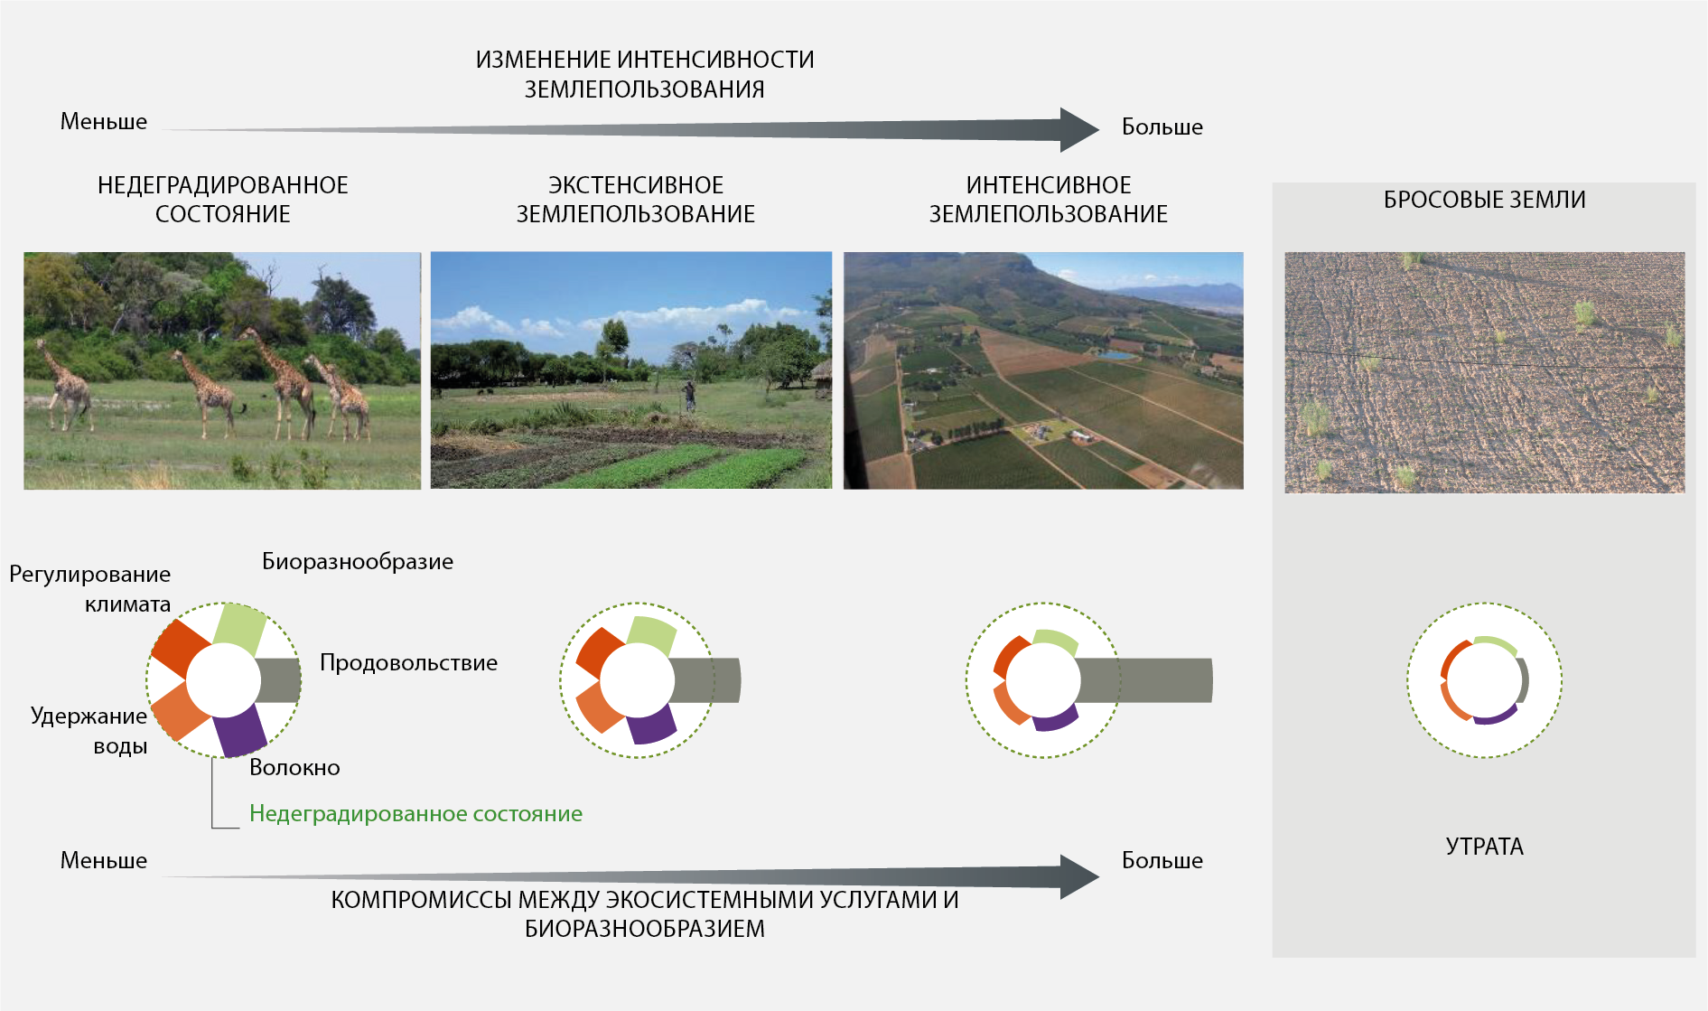
Источник: взято в адаптированном виде из Van der Esch et al. (2017).

Вставка РДО.2
Знания коренного и местного населения состоят из массивов социально-экологических знаний, накопленных и сохраняемых местными общинами, ряд которых в течение длительного времени взаимодействовали с данной конкретной экосистемой. Коренные и местные знания включают в себя практические навыки и поверья об отношениях живых существ, включая людей, друг с другом и с окружающей их средой. Эти знания непрерывно развиваются за счет взаимодействия опыта и различных типов знаний; из них можно извлечь информацию, методы, теоретические и практические наработки в области рационального пользования, которые проверены множеством людей, применявших их и экспериментировавших с ними в реальных ситуациях в самых разных условиях. Коренные и местные знания помогают предупредить, уменьшить и обратить вспять деградацию земель, а также уменьшить деградацию и улучшить восстановление при рациональном землепользовании, позволяя ознакомиться с различными школами мысли о взаимоотношениях людей с природой {1.3.1, 2.2.2.1} (рисунок РДО.4), а также альтернативными системами управления земельными ресурсами {1.3.1.2, 1.3.1.4, 1.4.3.1, 1.4.8.2, 2.2.2.2, 2.3.2.1, 6.3.1, 6.3.2.3, 6.4.2.4} и методами поощрения благого правления {1.3.1.5, 2.2.2.3}..

Рисунок РДО.4
Рисунок составлен старейшинами – носителями знаний группы языков нганги, коренного населения Австралии, в сотрудничестве с Научно-промышленной исследовательской организацией Австралийского Союза и демонстрирует глубину и широту их знаний о земле. Столь подробные знания могут помочь в предотвращении деградации ландшафтов и в их восстановлении и являются характерными для коренных народов и местных общин по всему миру. Для удобства читателя приводится часть рисунка, отражающего знания о временах года общины науию намбию, проживающей у р. Дейли (Северная территория, Австралия).
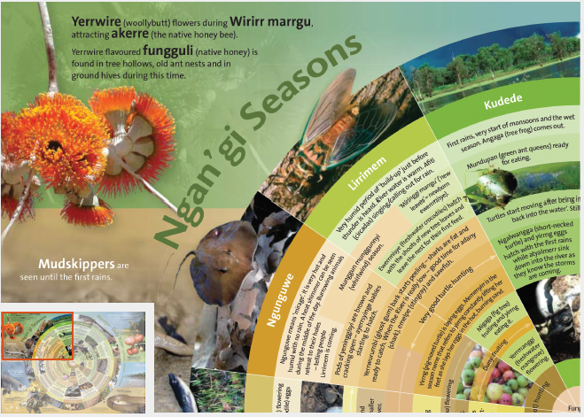
1. Менее четверти поверхности суши на планете не затронуто существенным антропогенным воздействием (установлено, но не окончательно). Преобразования и деградация различных типов и интенсивности оказывают преимущественно негативное воздействие на биоразнообразие и экосистемные функции на оставшихся трех четвертях (точно установлено) (рисунок РДО.5). К числу экосистем, затронутых деградацией земель (включая, например, некоторые районы, преобразованные в сельскохозяйственные системы и городские районы), в основном относятся леса, пастбищные угодья и водно-болотные угодья. Сильнее всего деградированы водно-болотные угодья: в целом по миру за последние 300 лет утрачено 87 процентов их площадей, а с 1900 года – 54 процента площадей {4.2.5, 4.2.6.2, 4.3.2.1, 4.3.4}. Деградация земель, включая их преобразование в городские районы и интенсивно эксплуатируемые сельскохозяйственные системы, предусматривающие широкое применение химических веществ, часто приводит к эвтрофикации водоемов из-за удобрений, токсическому воздействию пестицидов на нецелевые культуры и эрозии. Масштабы преобразований в развитых странах велики, хотя их динамика в последние десятилетия замедлилась или даже сменила направленность. В развивающихся странах преобразования имеют меньший масштаб, однако идут по-прежнему высокими темпами. Прогнозируется, что в будущем наибольшая доля деградации и особенно преобразований придется на Центральную и Южную Америку, Африку к югу от Сахары и Азию, где остается наибольшее количество земель, пригодных для сельского хозяйства (точно установлено). По оценкам, к 2050 году на планете останется менее 10 процентов поверхности суши, не испытавшей существенного прямого антропогенного воздействия. Бо́льшая часть этих остатков будет находиться в пустынях, горных районах, тундре и полярных системах, которые непригодны для использования человеком или обустройства поселений (точно установлено) {7.2.2, 7.3}.
Рисунок РДО.5
Состояние, тенденции и масштабы прямых факторов деградации земель во всех субрегионах в глобальном масштабе
Данный доклад основан на экспертных мнениях 28 работающих над оценкой авторов, обладающих широким опытом в сфере деградации и работы в регионах. Для каждой ячейки использовались мнения не менее трех экспертов, кроме случаев, обозначенных звездочкой (*), означающей два экспертных мнения. В том случае, когда в оценке приняли участие менее двух экспертов, данные не сообщались, что обозначается ячейками серого цвета. В каждом регионе воздействие на биоразнообразие и экосистемные услуги в регулируемых системах (например, пастбища, пахотные земли и агролесоводство, лесопосадки и плантации автохтонных видов) оценивалось в сопоставлении с хорошо управляемыми производственными системами этого же типа, а не в сопоставлении с их первоначальным нетрансформированным состоянием, которое зачастую имелось в далеком прошлом (рисунок РДО.10). Оценка пяти факторов деградации земель (добыча недревесных природных ресурсов; развитие добывающих отраслей и энергетики; инфраструктура, промышленность и урбанизация; изменение противопожарного режима; внедрение инвазивных видов) производилась в сопоставлении с предполагаемым состоянием биоразнообразия и экосистемных услуг в отсутствие человеческого вмешательства (вставка 1.1, 2.1). Эксперты присваивали оценки биоразнообразию и экосистемным услугам отдельно. При этом в процессе анализа отмечалась высокая степень корреляции оценок биоразнообразия и экосистемных услуг (в диапазоне = 0,70-0,98). Как следствие, изменения в биоразнообразии и экосистемных услугах представлены в виде единой оценки. Обусловленные конкретными факторами тенденции деградации земель с 2005 года по 2015 год обозначены углом наклона стрелки. Период времени с 2005 по 2015 годы был выбран для выявления более современных тенденций деградации земель. Для факторов сельскохозяйственного производства площадь земель, затронутых фактором деградации, выражена в процентах от общей площади суши для этого вида землепользования в данном субрегионе. Площадь земель, затронутых фактором деградации оставшихся пяти факторов, выражена в процентах от общей площади суши в субрегионе. Дополнительное пояснение системы показателей и методологии для рисунка РДО.5 см. дополнение 1.2 вспомогательных материалов (имеется по адресу https://www.ipbes.net/supporting-material-e-appendices-assessments).
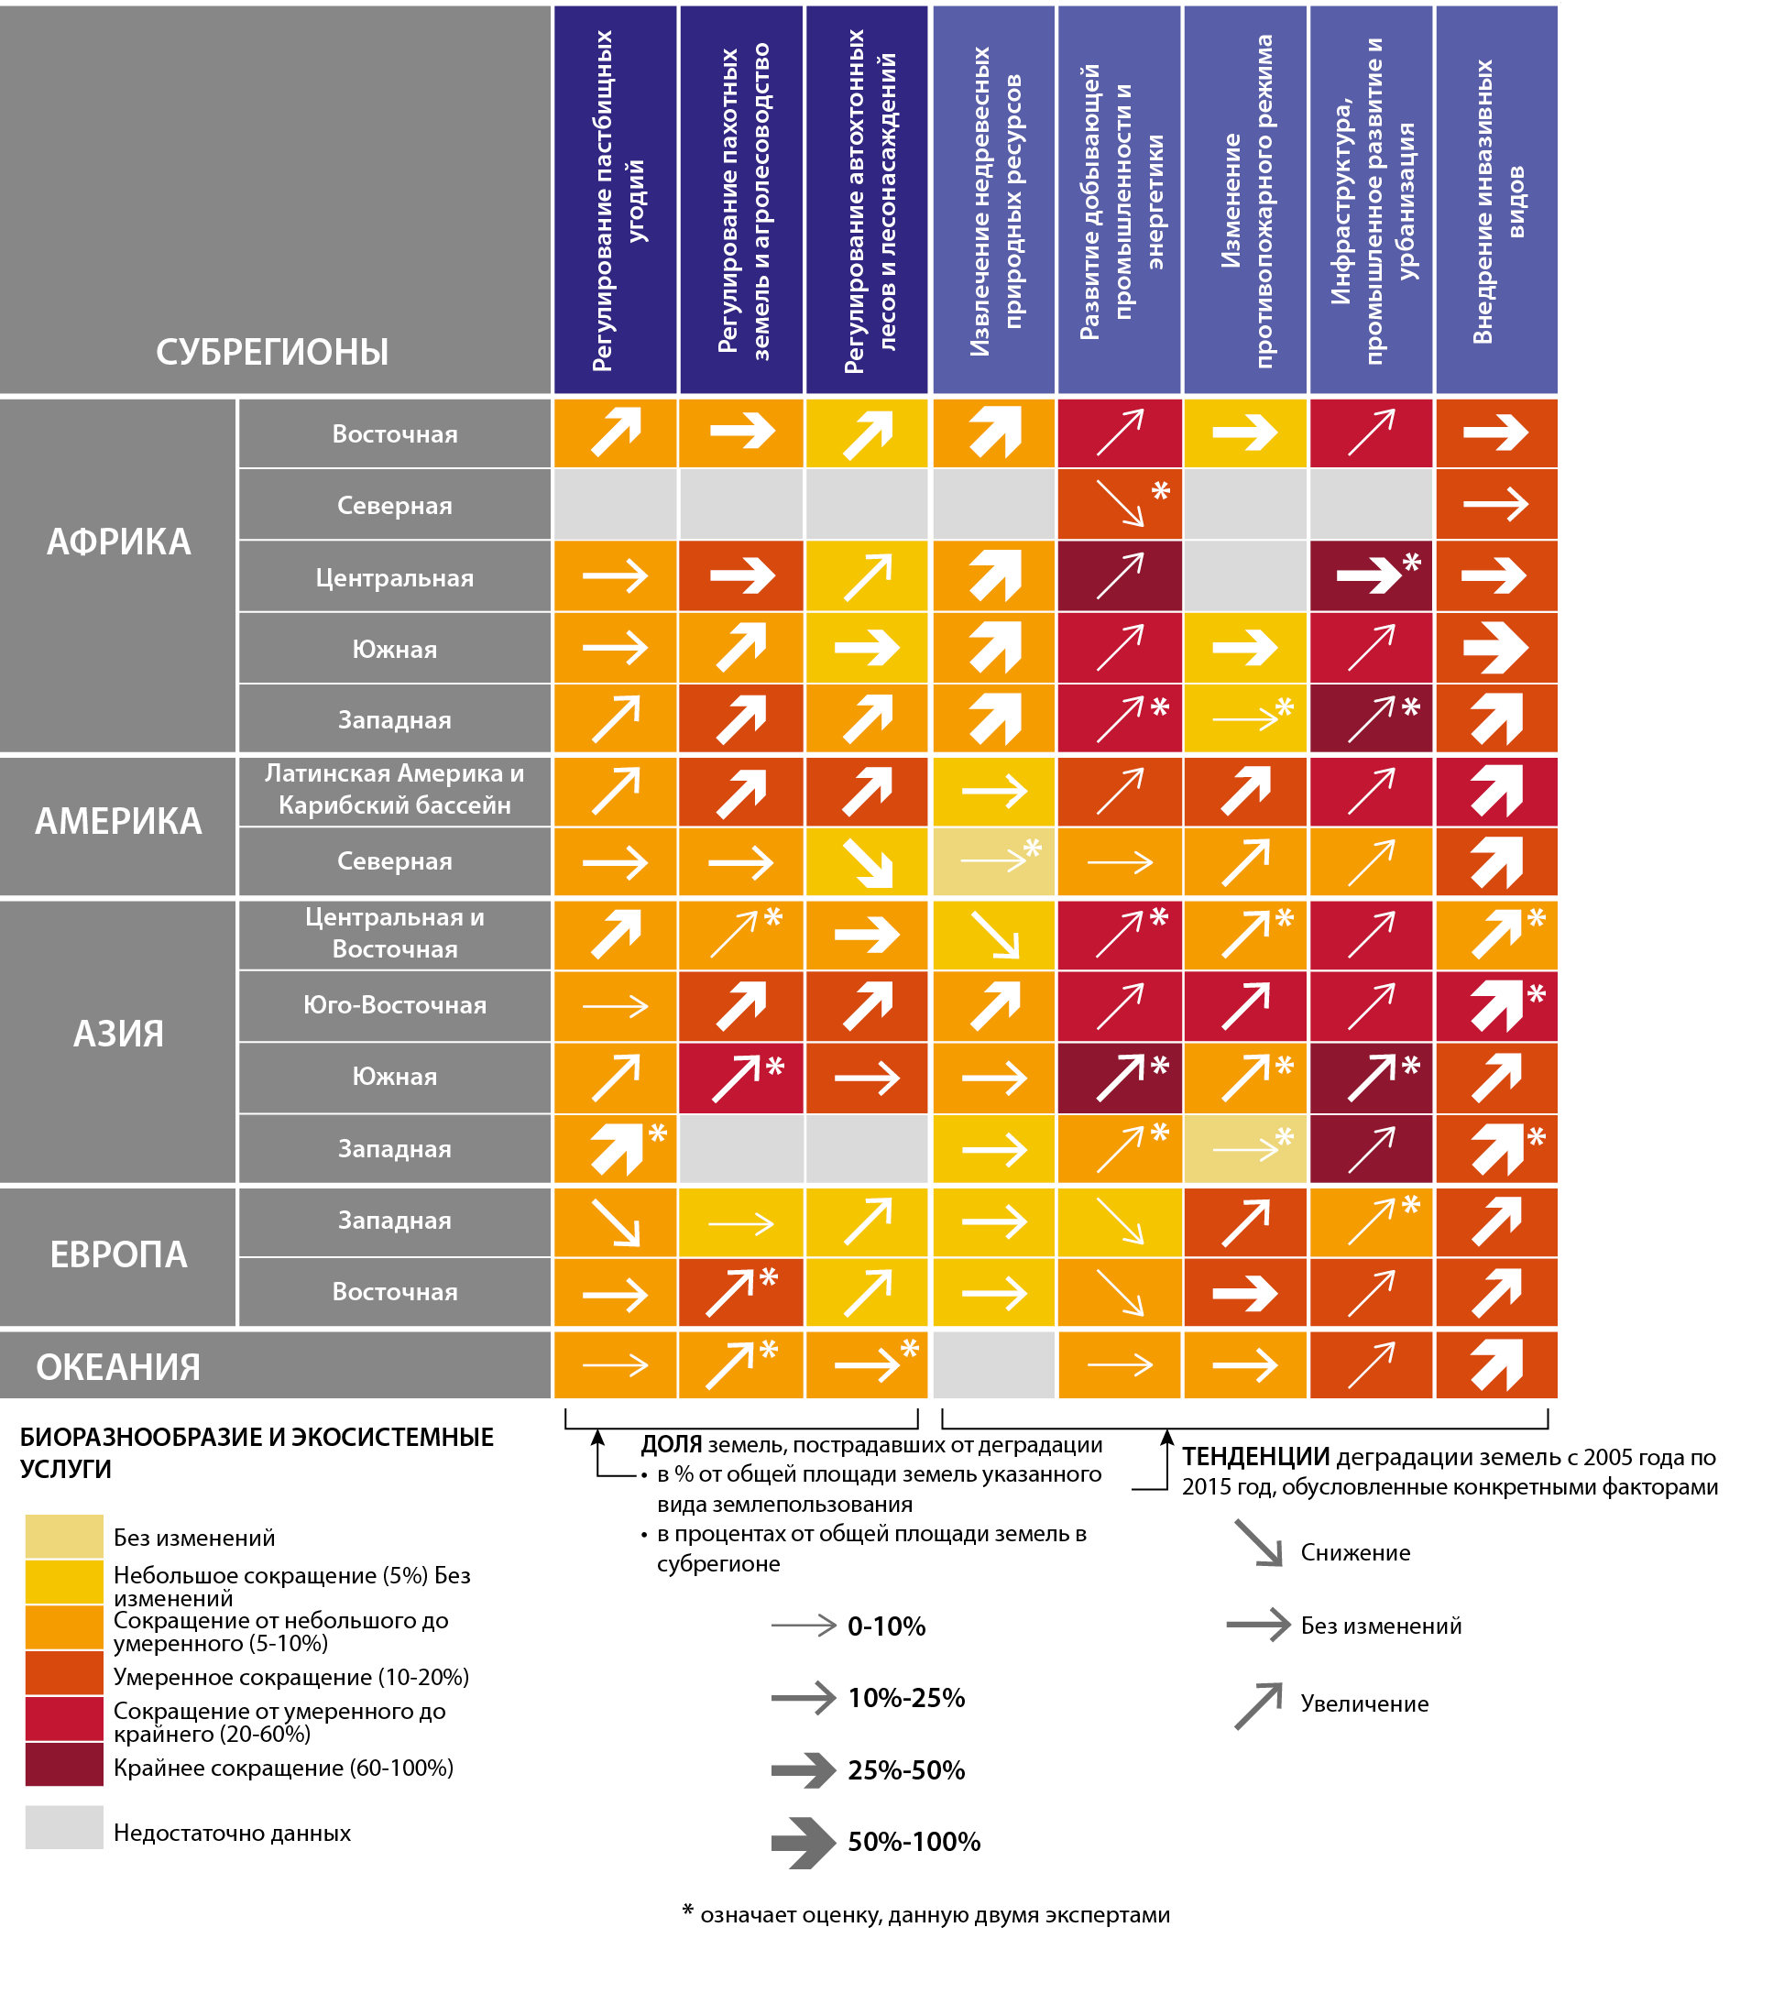
2. Утрата местообитаний из-за преобразований и снижение пригодности остающихся местообитаний из-за деградации являются ведущими причинами утраты биоразнообразия (точно установлено) {4.2.9} (рисунок РДО.6). В период с 1970 года по 2012 год показатель среднего размера популяции диких наземных позвоночных видов сократился на 38 процентов, а средний размер популяции пресноводных позвоночных – на 81 процент (установлено, но не окончательно) {4.2.9, 7.2.2}. Темпы вымирания видов в настоящее время в сотни и тысячи раз превышают долгосрочные темпы смены состава видов (установлено, но не окончательно) {4.2.9.1, 7.2.2}. Имеется множество свидетельств, указывающих на прямую взаимосвязь между разнообразием, особенно функциональным биоразнообразием, функциями экосистем и их стойкостью к повреждениям (установлено, но не окончательно) {4.2.9.3}.
Рисунок РДО.6
Прогнозируемая утрата глобального биоразнообразия к 2050 году в рамках ряда сценариев (общие социально-экономические пути – ОСП-1, ОСП-2 и ОСП-3 – и вариант ОСП-2, включающий снижение продуктивности растений). Биоразнообразие выражается через среднее обилие вида (СОВ), т.е. размером популяций диких организмов в процентах от их предполагаемого обилия в их естественном состоянии (% СОВ)
В сценарии ОСП-1 предполагаются высокие темпы экономического роста, низкие темпы роста населения, темпы технологических изменений в диапазоне от средних до высоких, акцент на охрану окружающей среды и международное сотрудничество, высокий уровень глобализации торговли, низкие уровни потребления мяса и продовольственной расточительности, строгое регламентирование землепользования (например, охраняемые природные территории) и высокие показатели повышения урожайности и эффективности животноводства.
Сценарий ОСП-2 представляет собой «промежуточный» сценарий и предполагает средние темпы и уровни экономического роста и роста населения, технологических изменений, глобализации торговли, потребления мяса и продовольственной расточительности, умеренное регламентирование землепользования (например, охраняемые природные территории) и средние показатели повышения урожайности и эффективности животноводства. Он представляет собой продолжение тенденций, наблюдавшихся в последние десятилетия.
В сценарии ОСП-3 предполагаются низкие темпы экономического роста, высокие темпы роста населения, меньше технологических изменений, слабая охрана окружающей среды, уменьшение международного сотрудничества, низкий уровень глобализации торговли, высокие уровни потребления мяса и продовольственной расточительности, слабое регламентирование землепользования (например, охраняемые природные территории) и низкие показатели повышения урожайности и эффективности животноводства. Для «сценария снижения продуктивности» (вариант ОСП-2) принимаются те же социо-экономические допущения, что и для ОСП-2, но учитываются последствия стабильного уменьшения биомассы и урожайности, наблюдавшихся в определенных местах в последние десятилетия, в результате истощительного землепользования.
В левой части рисунка показаны последствия преобразования землепользования, а на схемах в правой части также учитывается снижение продуктивности, вызванное деградацией земель. К 2010 году уже было утрачено 34 процента индексированного таким образом глобального биоразнообразия. К 2050 году, согласно прогнозам, масштабы утраты биоразнообразия составят 38-46 процентов. Для «промежуточного сценария» (ОСП-2 со снижением продуктивности) прогнозируется утрата в глобальном масштабе на уровне 10 процентов до 2050 года. Это равнозначно полной утрате исходного разнообразия на территории, площадь которой в 1,5 раза превышает площадь территории Соединенных Штатов Америки. Самыми мощными движущими факторами утраты биоразнообразия на сегодняшний день являются сельское хозяйство, лесоводство, инфраструктура, расширение городов и изменение климата. Ожидается, что в период 2010-2050 годов факторами утраты биоразнообразия с наибольшим прогнозным ростом станут изменение климата, выращивание сельскохозяйственных культур и развитие инфраструктуры {7.2.2.1}.
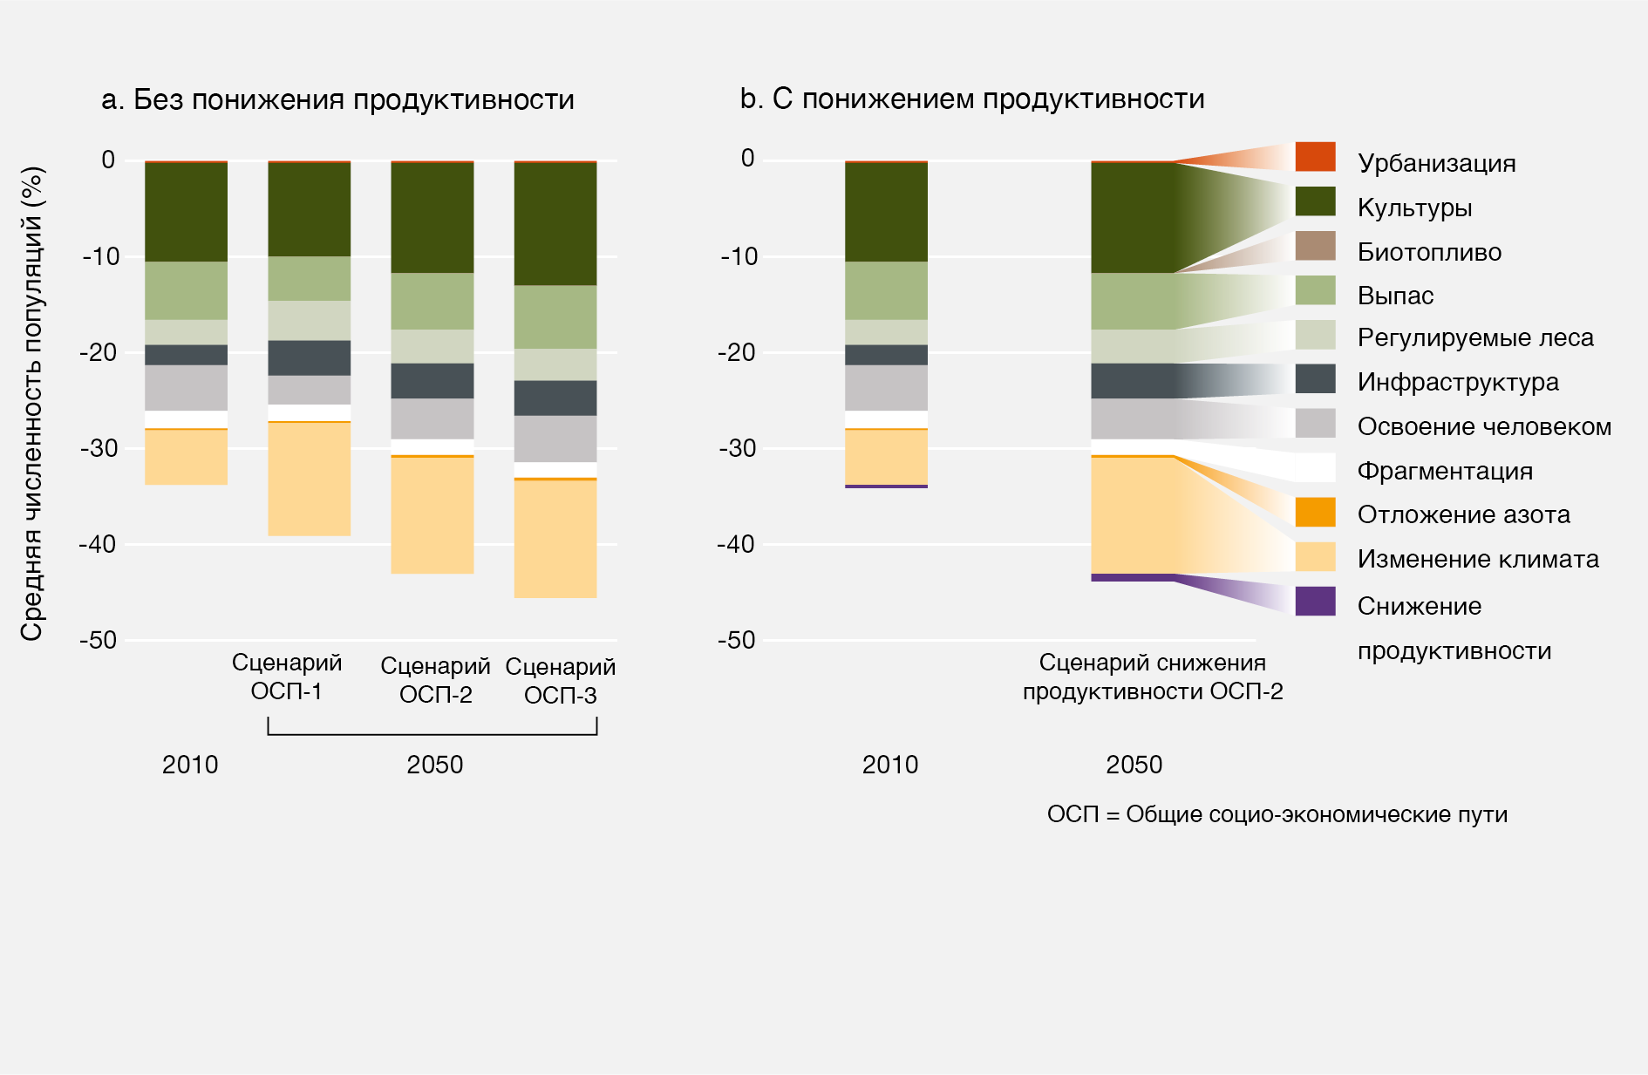
Источник: взято в адаптированном виде из Van der Esch et al. (2017).
3. Деградация земель уже заметно повлияла на функции экосистем во всем мире (точно установлено). В настоящее время на 23 процентах территории суши чистая первичная продуктивность биомассы экосистем и сельского хозяйства ниже предполагаемого естественного состояния; это соответствует сокращению общемировой чистой первичной продуктивности на 5 процентов (установлено, но не окончательно) {4.2.3.2, 4.2.9.3}. По оценкам, за прошедшие два столетия объем утраты почвенного органического углерода (показатель здоровья почв) в результате перепрофилирования земель и истощительного землепользования составил в глобальном масштабе 8 процентов (176 гигатонн углерода (Гт C)) (установлено, но не окончательно) {4.2.3.1, 7.2.1} (рисунок РДО.7). До 2050 года прогнозируется утрата еще 36 Гт C, особенно в районе Африки к югу от Сахары {7.2.1.1}. Прогнозируемая утрата будет обусловлена расширением сельскохозяйственных угодий за счет природных районов (16 Гт C), деградацией вследствие ненадлежащего хозяйствования на землях (11 Гт C), осушением и горением торфяников (9 Гт C) и таянием вечной мерзлоты (установлено, но не окончательно) {4.2.3, 7.2.1.1}.
Рисунок РДО.7
Антропогенная деятельность привела к изменению поверхности планеты основательным и чреватым серьезными последствиями образом
На иллюстрации (а) показано, в какой степени производство биомассы обуславливается антропогенной деятельностью. В ряде случаев, в частности в районах интенсивного сельского хозяйства, на антропогенную деятельность приходится 100 процентов от общего объема биомассы, которую произвели бы растения в естественных условиях (показано более темными оттенками синего). На иллюстрации (b) показано снижение содержания органического углерода в почве, что указывает на ее деградацию (уменьшение обозначено красным цветом, увеличение – синим) относительно расчетного исторического состояния, предшествовавшего антропогенному землепользованию, . На иллюстрации (с) показаны участки поверхности суши, которые можно считать «неосвоенными». Обозначенные зеленым цветом районы – это «неосвоенные» территории в том смысле, что экологические и эволюционные процессы происходят с минимальным вмешательством человека. На остальных трех четвертях поверхности суши антропогенная деятельность в значительной степени оказывает отрицательное воздействие на естественные процессы. На иллюстрации (d) показаны (фиолетовым цветом) уровни утраты видов по сравнению с исходным составом видов. 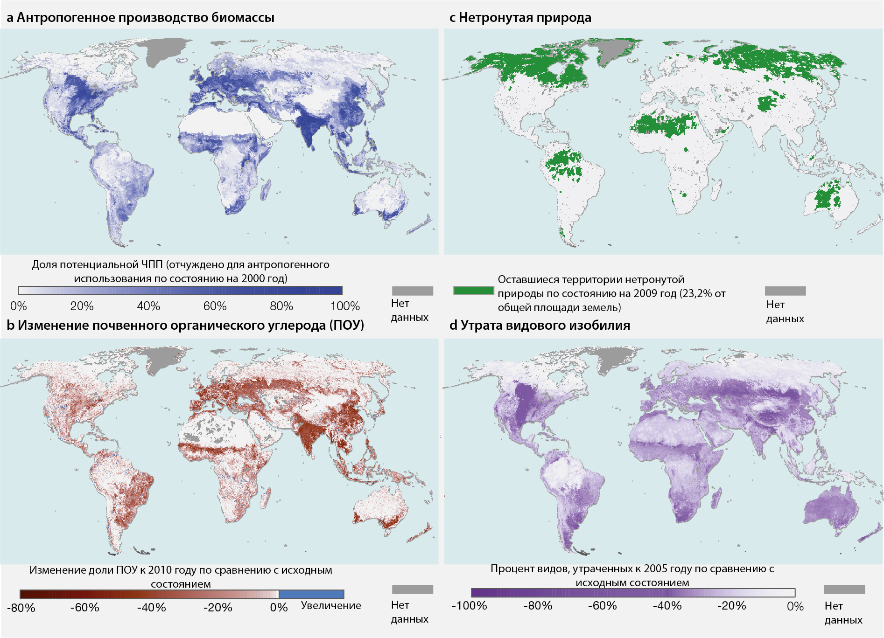
4. Деградация земель отрицательно сказывается на благосостоянии людей ввиду утраты биоразнообразия и экосистемных услуг, которая во многих частях мира достигла критических уровней (точно установлено). Во многих случаях деградация земель негативно сказывается на обеспеченности продуктами питания и водой, а также на здоровье и безопасности человека {1.3.1, 1.3.2, 1.4.4, 5.3.2, 5.4, 5.6, 5.8.2}. Обусловленная деградацией утрата в сельскохозяйственном производстве – из-за эрозии, снижения плодородности почвы, засоления и других процессов – представляет собой основной риск для продовольственной безопасности {4.2.1-4.2.3, 4.3.3, 5.3.2.3, 5.3.2.4}. Причиной утраты плодородности почвы являются три основных процесса: закисление, засоление и подтопление почв {4.2.1, 4.2.2}. Согласно прогнозам, к 2050 году в результате совокупного воздействия деградации земель и изменения климата урожайность сократится в среднем на 10 процентов на глобальном уровне и до 50 процентов в отдельных регионах {5.3.2.6}. Несмотря на достигнутые за последнее десятилетие серьезные успехи в укреплении глобальной продовольственной безопасности, почти 800 млн. человек в мире не обеспечены достаточным питанием {4.2.5.1, 5.3.3.1}. Деградация земель ведет к уменьшению надежности, количества и качества водных потоков, ухудшая тем самым положение с водообеспеченностью {5.8.2}. Деградация водосборных бассейнов и водных экосистем наряду с увеличением водозабора и загрязнения в связи с человеческой деятельностью ухудшают снабжение водой и снижают ее качество настолько, что сейчас четыре пятых населения мира проживает в районах, где водообеспеченность находится под угрозой {4.2.4.3, 4.2.5.1, 5.8.1}.
5. Преобразование природных экосистем в экосистемы, в которых доминирует антропогенная деятельность, учащает контакт людей с патогенами, способными переходить от диких переносчиков к человеку, и таким образом увеличивает риск возникновения новых заболеваний, таких как эбола, оспа обезьян и Марбургский вирус, часть из которых приобретает характер глобальных угроз здоровью (установлено, но не окончательно) {5.4.1, 5.4.2, 5.4.3}. Изменения гидрологических режимов влияют на распространенность патогенов и переносчиков, распространяющих болезни {2.2.2.4, 4.2.7, 5.4.1}. Из-за деградации земель в целом все больше людей подвергается непосредственному воздействию опасного загрязнения воздуха, воды и земли, особенно в развивающихся странах, причем в странах с наихудшими показателями уровень связанной с загрязнением смертности превышает показатели богатых стран (установлено, но не окончательно) {5.4.4, рисунок 5.8}. Деградация земель снижает психологическое благополучие человека в целом, поскольку лишает его ресурсов, полезных с точки зрения психического равновесия, поддержания внимательности, вдохновения и выздоровления (установлено, но не окончательно) {5.4.6, 5.9.1}. Деградация земель особенно плохо сказывается на психическом здоровье и духовном благополучии коренных народов и местных общин {1.3.1.2}. Наконец, деградация земель, особенно в районах у берегов морей и рек, увеличивает риск ураганов, наводнений и оползней с высокими социально-экономическими издержками и человеческими жертвами {1.3.3, 5.5.1}. Приблизительно 10 процентов населения мира проживает в прибрежных зонах на высоте менее 10 метров выше среднего уровня моря (таковых сейчас более 700 млн. человек, а к 2050 году их предположительно станет более 1 миллиарда), поэтому экономические и гуманитарные риски, связанные с утратой прибрежных водно-болотных угодий, достаточно велики {5.5.1, 5.5.3}.
6. Деградация земель отрицательно влияет на культурную самобытность некоторых общин, особенно коренных народов и местных сообществ, и подрывает их традиционные системы знаний и управления (точно установлено). Отношение индивида или общества к земле формирует самобытность, традиции и ценности, а также духовные убеждения и моральные установки {1.2, 1.3.1, 1.3.2, 1.4.3, 2.2.2.1, 5.4.6, 5.9.1, 5.9.2}. Наблюдается серьезная корреляция между лингвистическим разнообразием (показатель культурного разнообразия) и биологическим разнообразием (рисунок РДО.8). Многие коренные народы и местные общины считают, что деградация земель приводит к явной (при всей сложности количественной оценки) утрате их культурной самобытности и знаний коренного и местного населения (точно установлено) {1.3.2, 1.4.3, 1.4.6, 1.4.8, 2.2.2.3, 5.9.2.3}, которая проявляется, например, в отказе от священных мест и ритуалов (установлено, но не окончательно) {5.9.2.1}. Деградация земель приводит к утрате чувства сопричастности и духовной связи с землей в общинах коренных народов и местных общин (установлено, но не окончательно) {2.2.3.1}, а также у городских жителей, живущих вдалеке от затронутых ею районов (точно установлено) {5.9.1}.
Рисунок РДО.8
Пространственная взаимосвязь между культурным и биологическим разнообразием
На карте показаны закономерности культурного разнообразия по аналогии с языковым разнообразием и закономерности биоразнообразия по аналогии с изобилием видов млекопитающих и птиц. Языковое разнообразие измеряется по географической концентрации пунктов происхождения каждого уникального языка. Биоразнообразие представлено полным видовым изобилием млекопитающих и птиц. Области с более насыщенным цветом отличаются повышенным биоразнообразием, а цвета в спектре от зеленого до пурпурного соответствуют увеличению языкового разнообразия. Многие коренные народы и местные общины считают деградацию земель причиной ярко выраженной утраты их культурной самобытности.
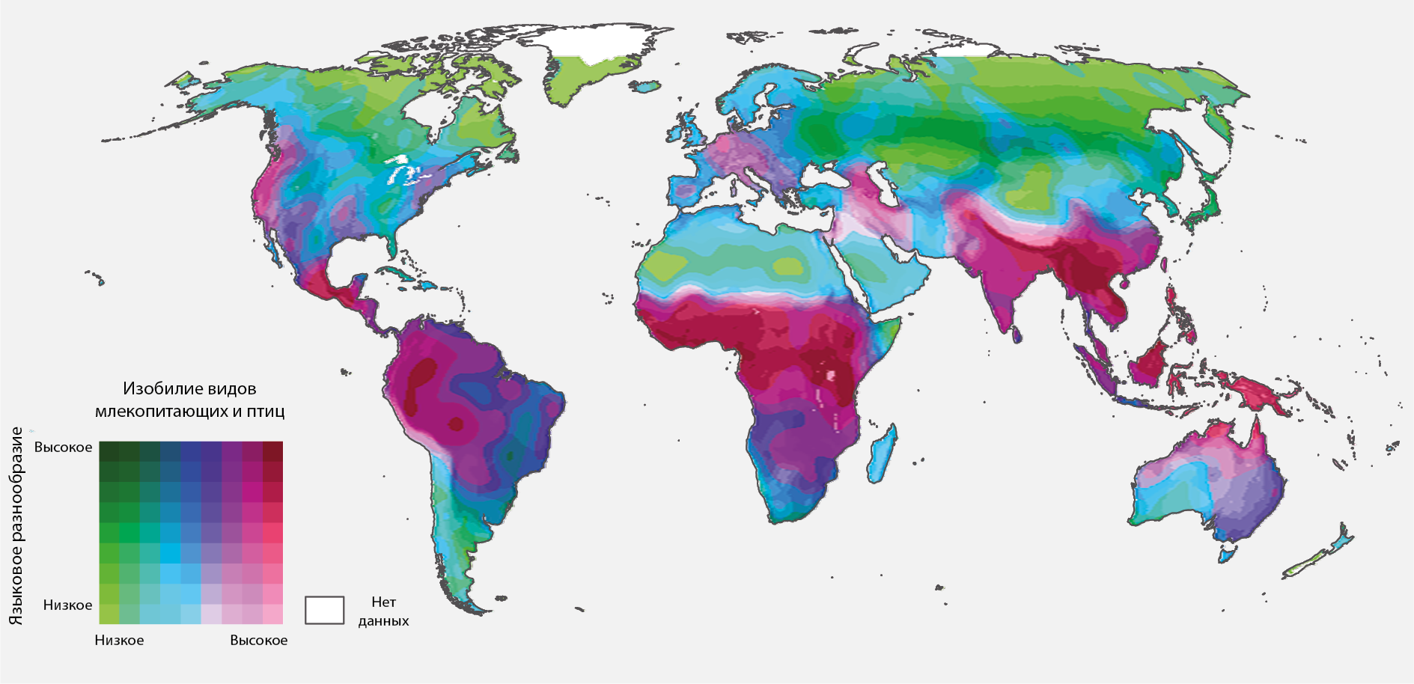
7. Отчуждение коренных народов и местных общин от земли нередко ведет к необратимой утрате накопленных знаний о землепользовании. В большинстве случаев методы землепользования, основанные на знаниях коренных и местных общин, за долгое время доказали свою жизнеспособность и предлагают модели, альтернативные преобладающим в настоящее время взаимоотношениям человека и природы. {1.2.1, 1.3.1, 1.3.2.2, 14.1.1, 1.4.3.1, 1.4.8.2, 2.3.2; 5.3.3.1}. Предлагаемая носителями знаний коренного и местного населения модель отношений человека и природы основана на принципах этики, а не технологического прогресса или экономического роста {2.3.1.2}. Параллельно с этим в разных странах принимаются новаторские концепции, провозглашающие не просто взаимодействие, но также и взаимозависимость человека и экосистем, такие как «Экологическая солидарность», «Права Матери-Земли», «Достойная жизнь» и «Системы жизни» {2.2.1.3, 2.2.2.1; 2.2.2.2}. Подобное обрамление интеграции человека с природой таким понятийным аппаратом дает надежду на коллективное осознание долга по защите и восстановлению земель в различных пространственных и политических масштабах и признание обязанности уравновесить текущие потребности и потребности будущих поколений {1.3, 1.4.1.2, 1.4.6.3, 1.4.7.3, 2.2.4.3, 2.3.2.2}.
8. Связанные с деградацией земель изменения экосистемных услуг могут усугублять неравенство доходов, поскольку непропорционально большая доля негативных последствий сказывается на людях, находящихся в уязвимом положении, включая женщин, коренные народы и местные общины, а также группы населения с более низкими доходами (точно установлено). Деградация земель существует как в развитых, так и в развивающихся районах мира, однако, как правило, сильнее всего из-за нее страдает благополучие людей, находящихся в уязвимом положении или живущих в экономически слаборазвитых районах {5.2.1, 5.2.2} (рисунок РДО.9). Люди, живущие в маргинальной среде, обычно беднее, чем население страны в среднем {5.2.1}. В плане снижения рисков стихийных бедствий они особенно зависимы от экосистемных услуг, утрачиваемых в результате деградации земель; после стихийных бедствий им требуется больше времени на возврат к прежней жизни {5.2.2.1, 5.5.2, 5.5.3}. На национальном уровне утрата сельскохозяйственных почв может приводить к колоссальному росту масштабов бедности; были зафиксированы случаи, когда ущерб от деградации земель составлял 5 процентов от общего объема ВВП {5.2}. Во многих странах группы с низкими доходами в среднем больше зависят от сельскохозяйственного сектора, чем население в целом; и, кроме того, продуктивность земель, к которым они имеют доступ, нередко ниже среднего значения {2.2.2.3, 5.2.1}. В странах с низкими доходами убытки в сельскохозяйственном секторе в 2,5 раза более значимы для доходов лиц в нижней части пирамиды распределения доходов, чем убытки в других секторах экономики {5.2}. Кроме того, у людей, находящихся в уязвимом положении, меньше финансовых ресурсов для инвестиций в технологии (например, в аграрные или санитарные), которые могли бы смягчить негативное влияние деградации {1.3.2.2, 1.4.8.2, 5.2.2.2}. Деградация земель также уменьшает доступность продуктов, добываемых в дикой природе, которые смягчают условия существования уязвимых домохозяйств в сложные периоды {3.3.4, 5.2.2.1}. В среднем в своих энергетических потребностях малоимущие люди также больше полагаются на виды топлива, добываемые непосредственно в экосистемах, т.е. древесину, древесный уголь и навоз {5.7.2.1}. Деградация земель увеличивает потребность в рабочей силе в домохозяйствах, зависящих от топливной древесины, что создает дополнительную трудовую нагрузку, которая зачастую в непропорциональной степени ложится на женщин {5.2.3.2, 5.7.2.1}. Негативное влияние деградации земель на экосистемные услуги часто сочетается с действием других стрессоров, таких как социально-экономические перемены, изменчивость климата, политическая нестабильность и недейственность или неэффективность институтов {3.4, 3.6.2.1, 5.6.1.1}. Для наиболее уязвимых членов общества совокупность всех этих явлений означает сокращение спектра средств к существованию {2.2.2.3}.
Рисунок РДО. 9
Деградация земель затрагивает различные страны, независимо от уровня дохода и развития человеческого потенциала
Некоторые из наиболее сильно деградированных территорий в мире, такие как Западная Европа и некоторые районы Австралии, одновременно являются территориями стран с высоким ВВП. Однако негативное воздействие деградации земель на благосостояние людей, вероятно, будет более ярко проявляться там, где деградация сочетается с нищетой, низким институциональным потенциалом и слабыми системами социальной защиты. На данной карте страны окрашены в соответствии с индексом развития человеческого потенциала (ИРЧП), а степень утраты органического углерода почвы (один из показателей деградации земель) показана светлым или темным тоном каждого пикселя. ИРЧП – составной статистический показатель, который широко используется для обозначения уровня развития человеческого потенциала на основе данных об образовании, продолжительности жизни и уровне дохода на душу населения. Изменение содержания органического углерода в почве определяется относительно расчетных количеств до антропогенного землепользования и изменения растительного покрова.
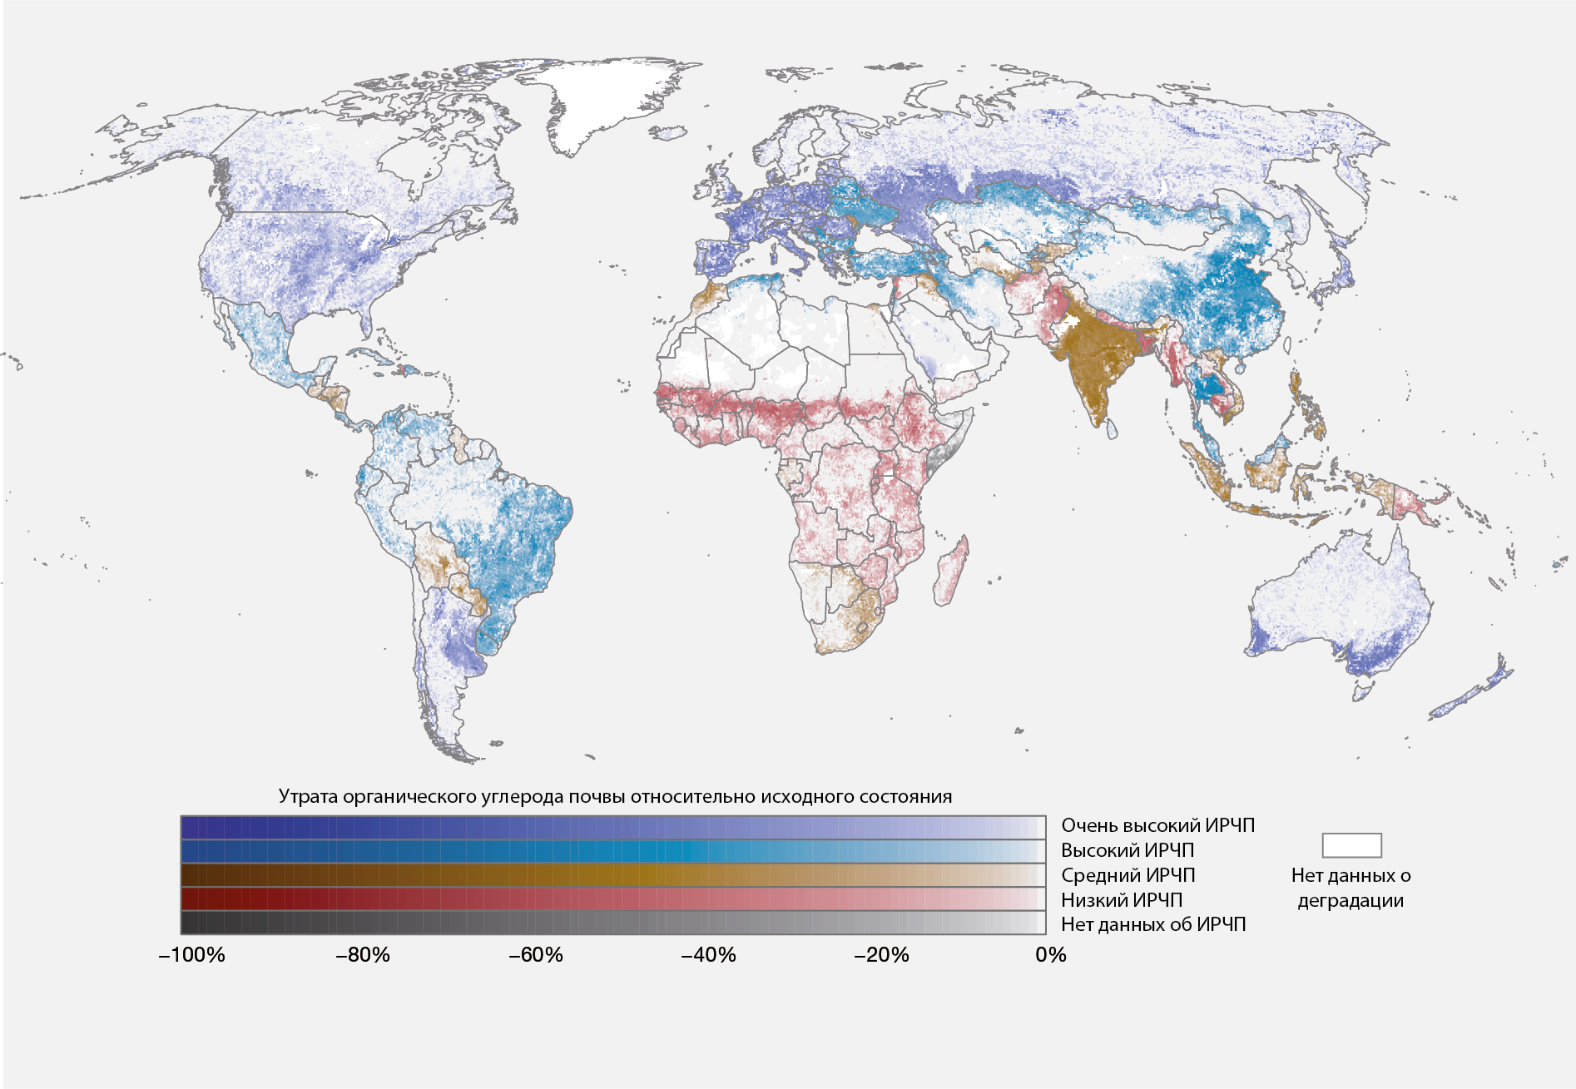
Источник: Данные по органическому углероду почвы взяты из Van der Esch et al. (2017) и Stoorvogel et al. (2017).
9. Установлено, что экономические выгоды от методов рационального землепользования и/или мероприятий по восстановлению, направленных на предупреждение, сокращение или обращение вспять деградации земель во многих местах превышают затраты на них (установлено, но не окончательно), однако их общая эффективность зависит от прочих условий (точно установлено). Было установлено, что различные методы рационального землепользования, такие как агролесоводство, методы сохранения почв и воды и восстановление русел рек, позволяют предупреждать, сокращать и обращать вспять деградацию земель как в сельских, так и в городских условиях (точно установлено) {1.2.2, 1.3, 1.4, 2.2.3.1, 4.2.6.2, 6.3.1, 6.3.2}. Такие методы и меры по восстановлению, как правило, дают положительные результаты, но их действенность зависит от того, в какой степени они нивелируют характер, масштабы и тяжесть движущих сил и процессов деградации, а также от биофизических, социальных, экономических и политических условий, в которых они реализуются {1.2.1, 1.3.2.2, 1.3.3.1, 3.5, 5.2.3.3, 6.3, 6.4}. Например, методы землепользования, основанные на знаниях коренного и местного населения, а также общинные системы природопользования позволяют эффективно предупреждать и обращать вспять деградацию земель во многих регионах {1.3.1.1, 1.3.2.3, 1.4.3.2, 1.4.7.2, 1.4.8.2, 2.2.2.1, 2.2.2.2, 5.3.3.1, 6.3.1, 6.3.2, 6.4.1.2, 6.4.2.2, 6.4.2.4, 6.4.3, 8.3.1}. Так, например, современные достижения в оценке экосистемных услуг и нерыночных выгод экологического восстановления и последующее включение соответствующих величин в анализ экономической эффективности проектов восстановления (с учетом социально приемлемых норм дисконтирования) показывают, что инвестиции в восстановление являются экономически выгодными. По оценкам, в разных биомах на глобальном уровне выгоды от восстановления превышают затраты в среднем с кратностью в диапазоне от 1 до 10 (установлено, но не окончательно) {6.4.2.3}. В нескольких странах Азии и Африки цена бездействия оценивалась на уровне в 3,8-5 раз выше сметных затрат на принятие мер по предупреждению деградации земель {5.2.3.4}.
10. В настоящее время опустынивание затрагивает более 2,7 млрд. человек и может способствовать миграции населения (точно установлено). Опустынивание определяется как деградация земель в засушливых, полузасушливых и сухих субгумидных районах (которые в совокупности называются засушливыми землями) в результате деятельности человека и климатических изменений. Обитаемые засушливые земли покрывают 24 процента поверхности Земли и являются местом проживания 38 процентов населения мира, при этом скотоводы и мелкие фермеры, как правило, непропорционально бедны и уязвимы к изменениям базы природных ресурсов {5.6.1.3, 5.6.2.2, 4.2.6.2}. Например, в регионе Африки к югу от Сахары в засушливых районах живет половина населения, однако на эти же районы приходится три четверти от всей численности малоимущих жителей {5.2.1}. По прогнозам, население засушливых районов увеличится на 43 процента – с 2,7 млрд. в 2010 году до 4,0 млрд. в 2050 году – что усилит влияние человека на ландшафты засушливых земель {7.2.4.1}. Засушливые земли особенно подвержены деградации земель при наличии одного или нескольких следующих признаков: экосистемы с низкой продуктивностью; легко деградируемые почвы; большая изменчивость температуры и количества осадков; высокая плотность и быстрый рост численности экономически маргинализованных групп населения (точно установлено) {3.3.1.2, 7.2.1, 7.2.3, 7.2.4, 7.2.5, 7.3.1}. Эти взаимосвязанные характеристики способствуют установлению высокого уровня бедности и ограничивают способность населения создавать местные механизмы для преодоления острого эпизодического или хронического дефицита продуктов питания, воды, энергии и физической безопасности (точно установлено) {3.6, 7.1, 7.2.3, 7.3.1}. Например, в засушливых районах деградация является одной из причин того, что урожайность зерновых в регионе Африки к югу от Сахары в период 1960-2005 годов не увеличилась, несмотря на рост во всех других регионах мира. Влияние деградации земель и других социально-экономических стрессоров приводит к усилению местных или региональных конфликтов и миграции из сильно деградированных районов (установлено, но не окончательно) {5.6.1.2, 5.6.1.3}. Было отмечено, что, если фактическое количество осадков составляет меньше десятой части от ожидаемого, показатель общинных конфликтов возрастает на 45 процентов {5.6.1.3}, а при уменьшении валового внутреннего продукта на 5 процентов происходит 12-процентное увеличение числа насильственных конфликтов {5.6.1.2}. Предполагается, что к 2050 году число мигрантов, обусловленное изменением климата и деградацией земель в сочетании, составит от 50 до 700 млн. человек. Мигранты могут вступать в конфликты со старожилами районов, в которые они перемещаются, особенно если база ресурсов в пунктах назначения также задействована полностью или уже деградирована {5.6.2}.
11. Потенциал пастбищных угодий для выпаса скота в будущем продолжит уменьшаться из-за деградации земель и утраты пастбищных районов. Более широкое использование интенсивных систем животноводства с большим воздействием за пределами площади выпаса повышает риск деградации в других экосистемах (установлено, но не окончательно). Предполагается, что в период с 2000 года по 2050 год общемировой спрос на продукцию животноводства удвоится; при этом продолжает увеличиваться конкуренция за земли между скотоводством и другими видами землепользования, такими как земледелие, горная промышленность и строительство населенных пунктов (точно установлено) {3.3.1.1, 4.3.2}. Количество содержащегося на многих пастбищных угодьях мира скота уже подошло к предельному уровню нагрузки на землю в долгосрочной перспективе, либо превысило его; следствием является перетравливание пастбищ и долгосрочный спад продуктивности растение- и животноводства {1.4.7, 3.3.1.1, 4.3.2.2}. В крайних случаях из-за изменения состояния земель пригодность пастбищных угодий к выпасу крупных травоядных сократилась на 90 процентов {4.2.6.2}. Такие последствия наиболее заметны на засушливых землях, где сосредоточено 69 процентов мирового животноводства и производство животноводческой продукции часто является единственным возможным видом сельскохозяйственной деятельности {3.3.1, 4.2.6.2, 4.3.2.2}. Снижение продуктивности животноводческого сектора отрицательно сказывается на средствах к существованию 1,3 млрд. человек, включая 600 млн. малоимущих мелких фермеров {5.2}.
12. Реакцией на растущий спрос на животный белок при сокращении продуктивности животноводства на пастбищных угодьях стало более активное использование интенсивных «безземельных» систем животноводства. Эти системы обусловили расширение пахотных земель, предназначенных для производства кормов, которые в настоящее время составляют 30 процентов всех пахотных земель. Рост спроса на кормовые культуры удовлетворяется за счет увеличения производства сельскохозяйственных культур на единицу площади, вытеснения продовольственных культур и/или преобразования природных земель в пахотные {3.3.2.2}. В настоящее время лишь 26 процентов жвачных животных полностью выращивается на пастбищных угодьях; остальные частично или постоянно выращиваются на сельскохозяйственных культурах или их остатках в течение по крайней мере части их жизненного цикла. Около 76-79 процентов мяса птицы и свинины полностью производится в интенсивных системах {3.3.2}. В интенсивных системах животноводства выбросы парниковых газов на единицу произведенного белка часто меньше, чем в обычных системах, однако они могут иметь множество отрицательных косвенных и внешних последствий для экосистемных услуг, если не будут должным образом регулироваться {2.2.1.3}, включая преобразование природных экосистем в кормопроизводящие пахотные земли. Отходы интенсивных систем могут приводить к загрязнению воздуха, заражению воды, воздействию на здоровье человека и эвтрофикации пресноводных экосистем {4.3.2.2, 5.4.4, 5.8.2.2}.
13. Предупреждение, сокращение и обращение вспять деградации земель может в значительной степени способствовать адаптации и смягчению последствий изменения климата, однако в плане земельных ресурсов стратегии адаптации и смягчения последствий на суше следует осуществлять с осторожностью, с тем чтобы не допустить непреднамеренного отрицательного воздействия на биоразнообразие и экосистемные услуги (точно установлено). Ежегодно в период с 2000 года по 2009 год от 3,6 до 4,4 млрд. тонн выбросов CO₂ во всем мире было обусловлено деградацией земель (установлено, но не окончательно) {4.2.3.2}. К числу основных процессов относятся обезлесение и деградация лесов, осушение и горение торфяников, а также уменьшение содержания углерода во многих культивируемых почвах и пастбищных угодьях вследствие чрезмерного вмешательства и недостаточного возврата органического вещества в почву {4.2.3, 4.3.4}. В течение всего XXI века изменение климата будет играть все более значимую роль в деградации земель {3.4, 4.2.8, 7.2.5}. Изменения температуры и количества дождевых осадков повлекут за собой смещение ареалов и, в некоторых случаях, исчезновение видов, что приводит к видоизменению состава и функционированию экосистем, что не обязательно является деградацией {3.4, 7.2.2}. В горных и высокоширотных районах таяние вечной мерзлоты и отступление ледников приведут к массовым сдвигам грунта, таким как оползни и оседание поверхности и увеличение выбросов парниковых газов {3.4.1, 4.2.3.3, 4.2.6.4}. Что касается лесов, то в тех сценариях, где прогнозируется бóльшая частота засух и периодов зноя, увеличивается и вероятность лесных пожаров, появления вредителей и вспышек болезней {3.4.5}.
14. Многие рациональные методы землепользования обеспечивают климатические выгоды за вычетом затрат (точно установлено). Меры по предотвращению, сокращению и обращению вспять деградации земель могут дать более трети эффективных объемов смягчения последствий изменения климата, необходимых для поддержания глобального потепления на уровне ниже 2°C к 2030 году (установлено, но не окончательно) {4.2.3, 4.2.8}. Эти подходы и методы включают, в частности, агроэкологию, природоохранные меры, агролесоводство и некоторые комплексные системы производства растениеводства и животноводства, которые способствуют накоплению органических веществ в почве и круговороту питательных веществ, восстановлению деградировавших лесов, пастбищ и водно-болотных угодий, и меры, способствующие увеличению накопления углерода в регулируемых ландшафтах, такие как сокращение или прекращение обработки почвы, выращивание покровных культур, использование «зеленых» удобрений или совмещение культур {1.3, 4.2.3, 4.2.8.8, 4.3.4, 6.3.1.1, 6.3.1.2, 6.3.1.3, 6.3.2.3}. Однако некоторые мероприятия, направленные на смягчение последствий изменения климата, если они реализуются неправильно, могут иметь побочные последствия в виде прямого или косвенного повышения риска деградации земель и утраты биоразнообразия, например: при увеличении внесения гербицидов и пестицидов; при разведении монокультурных лесов в местообитаниях, ранее не имевших лесного покрова; при распространении посадок биоэнергетических культур на земли, ранее находившиеся под естественным растительным покровом; при переносе пахотных угодий в зоны естественной растительности в результате усиления конкуренции за земли между продовольственными и биоэнергетическими культурами; при принятии чрезмерных противопожарных мер в тех ландшафтах, эволюционная история которых связана с пожарами (точно установлено) {1.4.3, 3.3.7.2, 3.5, 4.2.6.5, 5.3.2.5, 7.2.2, 7.2.5.2, 7.2.6}.
B. Если не будут приняты неотложные и согласованные меры, темпы деградации земель продолжат повышаться в условиях дальнейшего роста населения, беспрецедентных масштабов потребления, все более глобализированной экономики и изменения климата
15. Количественная оценка деградации земель и ее обращения вспять путем восстановления требует оценки географического масштаба и степени тяжести ущерба в сравнении с эталонным уровнем (точно установлено). В рамках целого ряда национальных и международных стратегий, в частности Айтинской задачи в области биоразнообразия 15 Стратегического плана в области биоразнообразия на 2011-2020 годы, предусматривается количественная оценка деградации земель и обращение ее вспять. Отсутствие консенсуса в отношении того, какими должны быть базовые уровни и какие виды изменений нужно считать деградацией, приводит к несогласованности оценок масштаба и степени деградации земель {1.1, 2.2.1.1-2.2.1.3, 4.1.4, 4.1.6, 7.13} и, следовательно, к разному пониманию последствий деградации для благополучия людей и различиям в толковании и оценке прогресса в достижении Айтинской целевой задачи 15. Существует несколько вариантов согласования эталонных уровней {1.1, 2.2.1.1, 4.1.4, вставка 1.1, вставка 2.1, таблица 4.2}. Эталонные уровни, связанные с естественным состоянием экосистемы, определить сложнее, чем уровни, основанные на текущем состоянии; при этом первые более сопоставимы и истинны при применении в разных странах, находящихся на разных этапах развития. С другой стороны, если базовый уровень отражает недавнее состояние экосистемы, то страны, которые преобразовали свои экосистемы много веков назад, на практике могут принимать гораздо менее масштабные меры по восстановлению, чем страны, которые начали преобразования в последние несколько десятилетий. Другие подходы, например, нейтральность к воздействию деградации земель, как это предложено в задаче 15.3 целей в области устойчивого развития, касаются согласованной временнóй точки, и были разработаны детальные руководящие принципы в отношении того, как следует контролировать и оценивать нейтральность (рисунок РДО.10) {2.2.1.1}.
Рисунок РДО.10
Деградация земель может происходить либо за счет утраты биоразнообразия, экосистемных функций или услуг без изменения класса растительного покрова или вида применения (1), либо за счет перехода к производному типу экосистем, например, с преобразованием естественного покрова в пахотную зону (2). Производные экосистемы обеспечивают другой спектр выгод, но также, как правило, связаны с утратой биоразнообразия и сокращением некоторых функций и услуг экосистем
Преобразованная экосистема также может быть деградированной применительно к новым социальным ожиданиям, связанным с данным видом землепользования (3). Деградированные природные экосистемы также могут быть преобразованы в другую экосистему (4), либо восстановлены до первоначального природного состояния, как полностью, так и частично (т.е. «реабилитированы») (5). Деградированные преобразованные экосистемы могут быть реабилитированы до менее деградированного состояния, соотносящегося с ожиданиями, которые предъявляются к преднамеренно измененному ландшафту (6). И деградированные, и недеградированные преобразованные земли могут быть восстановлены или реабилитированы до их первоначального природного состояния (7 и 8). Успех в достижении к 2030 году заявленного в цели 15 в области устойчивого развития неухудшения состояния может измеряться с учетом стабильности или улучшения биоразнообразия, экосистемных функций и услуг в каждой из целевых экосистем по сравнению с их состоянием в 2015 году.
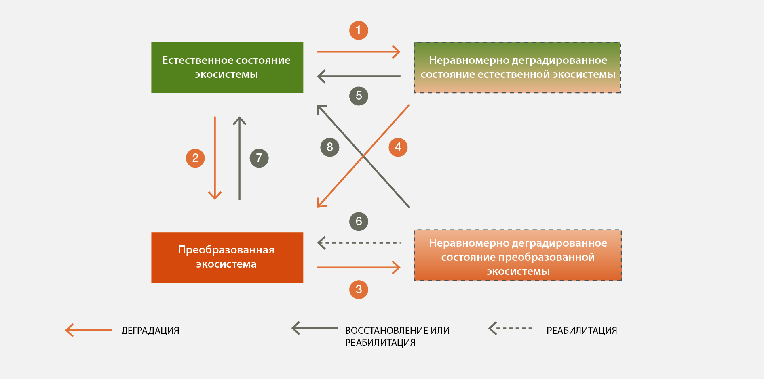
16. Высокое и увеличивающееся подушевое потребление является одним из основных факторов, ведущих к усилению деградации во многих частях мира (точно установлено). Нынешние неустойчиво высокие темпы преобразования земель и потребления наземных ресурсов определяются двумя основными факторами: первый – это резкое увеличение численности населения за последние два столетия; второй – еще бо́льший рост подушевого потребления многих ресурсов {4.3.2.2, 7.1.5}. Если умножить будущую численность населения мира на уровень подушевого потребления, аналогичный наблюдаемому ныне в развитых странах, то объем потребления значительно превысит глобальный потенциал продовольственных, энергетических и других земельных ресурсов {7.2.3, 7.3.1}. В мировом масштабе, и особенно в развитых странах, темпы прироста населения снижаются, однако они остаются высокими во многих развивающихся странах, а также – из-за миграции – в некоторых развитых {7.1.5.1}. Меры в отношении роста населения в мире и связанные с этим изменения в структуре потребления могут обеспечить значительные и долгосрочные экологические и социальные выгоды, включая повышение доступа к образованию, добровольное планирование семьи и гендерное равенство (точно установлено); улучшение доступа к социальному обеспечению для поддержки пожилых людей (установлено, но не окончательно); и переосмысление роли субсидий, которые могут дополнительно стимулировать рост населения во многих более развитых странах {2.2.4.2, 2.3.1.4}. Меры по сокращению потребления на душу населения связанных с землей товаров, особенно в тех местах, где этот показатель выше среднего мирового показателя, включают в себя, среди прочего, стимулирование утилизации и повторного использования, уменьшение потерь и расточительности и повышение осведомленности населения о воздействии структуры потребления на деградацию земель {2.3.2, 2.3.1.4, 3.3.2.2, 5.3.1.1}.
17. Подушевое потребление в странах с развитой экономикой сохраняется на высоком уровне, а в странах с формирующейся и развивающейся экономикой увеличивается высокими темпами {3.6.2, 3.6.3}. Многие масштабные изменения в землепользовании и землеустройстве являются следствием реагирования на экономические факторы, такие как изменение спроса на определенный товар или улучшение доступа к рынкам, опосредованное институциональными и политическими условиями (установлено, но не окончательно) {1.2.1, 1.3.1.1, 1.3.1.5, 1.3.2.2, 1.3.3.1, 1.3.3.3, 2.2.1.3, 2.2.3.3, 2.2.4.3, 3.6.3, 3.6.4, 6.4.2.3}. Слабые институциональные механизмы и плохо соблюдаемые нормативные положения, в том числе связанные с правами на землю и доступом к природным ресурсам, могут привести к чрезмерной эксплуатации ресурсов, которая усугубляет воздействие роста потребления и роста населения на деградацию земель {1.3.1.2, 1.3.1.4, 3.6.2, 8.3.2.1}.
18. Деградация земель в местном масштабе часто является следствием социальных, политических и экономических процессов в других частях мира, последствия которых могут проявляться с отставанием в месяцы и годы (установлено, но не окончательно). Спрос на импорт продовольствия растет во многих частях мира {3.6.4}. Такая высокая зависимость от импорта означает, что от четверти до половины экологических последствий потребления – будь то выбросы CO₂, химические загрязнители, утрата биоразнообразия или истощение ресурсов пресной воды – ощущаются не в тех частях мира, где происходит потребление {3.6.4, 5.8.1.1} (рисунок РДО.11). В среднем объем использования отдельно взятой страной импортируемых природных ресурсов в три раза превышает физический объем товаров, продаваемых этой страной {3.6.4}. Издержки, связанные с деградацией земель, непропорционально ощущаются странами с низкими доходами, т.е. теми же странами, в которых производится все больше сырья и сельскохозяйственных товаров для остального мира (установлено, но не окончательно) {3.6.4}. Глобализированный характер многих систем поставок сырьевых товаров может повысить относительную значимость таких глобальных факторов, как торговые соглашения, рыночные цены и обменные курсы, в качестве потенциальных движущих сил деградации земель на местном уровне {3.6.4}; она также усиливает влияние международных потребителей и инвесторов по сравнению с влиянием национальных и региональных правительств и отдельных производителей {2.2.3, 3.6.2.2} и подчеркивает критически важную роль глобальных действующих субъектов, включая многонациональные компании и финансовые учреждения, в обеспечении устойчивости во всем мире {1.3.1.1, 1.3.2.2, 2.2.3.2, 3.6.4, 6.4.2.3, 6.4.2.4}. Усиление рыночной интеграции в сочетании с растущим глобальным спросом на наземные сырьевые товары может уравновесить выгоды от повышения производительности, в результате чего сохраняется постоянная потребность в освоении оставшихся территорий с естественным растительным покровом {3.6.4}.
19. Рост разделения и пространственной удаленности между потребителями и экосистемами, в которых производятся необходимые им продукты питания и другие товары, все чаще становится причиной неосведомленности и непонимания влияния потребительского выбора на деградацию земель у этих потребителей (установлено, но не окончательно). Цены на большинство продаваемых на международном рынке связанных с землей товаров не отражают экологические и социальные факторы, связанные с производством, перевозкой и обработкой этих товаров (точно установлено) {2.2.1.5, 6.4.2.3}. Интернализация и надлежащее регулирование экологических и социальных издержек, связанных с сырьевыми товарами, при одновременном предотвращении рыночных перекосов, например, протекционизм и субсидии, которые препятствуют более точному отражению экологических и социальных издержек в цене сырьевых товаров, могут помочь повысить спрос на ресурсосберегающую продукцию {2.3.2, 3.6.2.3, 6.4.1}. В то же время стимулы для производства связанных с землей товаров менее истощительным образом во многих случаях мало используются либо отсутствуют, поскольку компании, занимающиеся розничной торговлей, потребительскими товарами и торговые фирмы, во многих случаях имеют низкую норму прибыли и не хотят терять свою долю рынка {2.2.3.3, 6.4.2.3}.
20. Деградация земель почти всегда является результатом взаимодействия нескольких причин (точно установлено). Деятельность человека, являющаяся непосредственной причиной деградации земель, в конечном счете определяется рядом базовых предпосылок, в том числе экономическими, демографическими, технологическими, институциональными и культурными факторами (точно установлено) {рисунок 1.2, 1.2.1, 1.2.2, 1.3.3.1, 1.4.8.1, 2.2.1.3, 3.6.1, 3.6.2.1, 5.2.2.2, 5.2.2.3, 7.3, 8.3.3-8.3.6, 8.4.1}. В чрезмерно упрощенных, «однофакторных» объяснениях деградации земель эта комплексность не учитывается, в результате чего они вводят в заблуждение. Аналогичным образом, т.е. за счет взаимодействия нескольких движущих сил, формируются и методы восстановления {1.3.1-1.3.3, 6.4.2, 8.2.2, 8.3.6, 8.4.2}. Например, увеличение продуктивности сельского хозяйства (одна из наиболее распространенных рекомендуемых мер по борьбе с деградацией земель) может снизить нагрузку на оставшиеся территории произрастания автохтонной растительности только при соблюдении строгих условий включая внедрение рациональных методов землепользования и охрану территорий произрастания автохтонной растительности для того, чтобы избежать расширения сельскохозяйственных земель (не установлено) {3.6.3}.
21. Крайняя нищета в сочетании с нехваткой ресурсов и неравным доступом к ресурсам может способствовать деградации земель и истощительному использованию природных ресурсов, но редко относится к числу первопричин этих двух явлений (точно установлено). В однофакторных объяснениях, например крайняя нищета, не учитываются многочисленные первопричины, которые обычно приводят к истощительным методам землепользования {5.2.2.2}. Во многих бедных сельских районах к числу этих первопричин обычно относятся разногласия в отношении прав на землю, плохой доступ к рынкам и финансовому кредитованию, недостаточные инвестиции в исследования и разработки, узкая направленность планов развития, ориентированных только на один сектор без учета других секторов, и слабость управленческих институтов (точно установлено) {1.3.1.1, 1.3.1.4, 3.6.3, 5.2.2.2, 5.2.2.3, 6.4.3-6.4.5, 8.4}. Местные методы землепользования, приводящие к деградации земель, должны толковаться в контексте более широкой национальной политики и интеграции с региональными и глобальными рынками {2.2.2.3, 5.2.2.2}. Рациональное землепользование во многих случаях зависит от коллективной воли общин {2.2.2.2, 2.2.3.1, 2.3.2.1, 5.2.2.3}. Появляются все более убедительные свидетельства как эффективности общинных подходов к регулированию общего фонда природных ресурсов, так и выгодности многосторонних подходов к обеспечению долгосрочной социо-экологической стойкости {1.3.1.1, 1.3.1.5, 1.3.2.2, 2.2.2.3, 5.2.2.3, 6.4.2.4, 6.4.5, 8.3.2, 8.3.4}. Однако без существенной поддержки со стороны общественности, частного сектора или гражданского общества развивать социальное взаимодействие в поддержку коллективных мер крайне трудно из-за повсеместных проблем нехватки земли, бедности домохозяйств, низкого уровня индивидуального образования, низкого уровня прав и возможностей {2.2.2.3}. Рисунок РДО.11
Воздействие международной торговли на биоразнообразие в 2000 году
На рисунке показаны десять крупнейших нетто-экспортеров (оранжевый цвет) и импортеров (голубой цвет) связанного с международной торговлей сырьевыми товарами воздействия на биоразнообразие. Точки масштабируются с учетом общего количества видов, находящихся под угрозой исчезновения в связи с экспортом или импортом данной страны. В использованной для этого анализа методологии оценки воздействия на биоразнообразие применяется экономическая модель межотраслевого баланса с высоким уровнем разрешения, в рамках которой прослеживается движение товаров, производство которых сопряжено с угрозами для биоразнообразия, через несколько промежуточных торговых и транспортных операций до страны конечного потребления. В соответствии со стандартным подходом к счетоводству на основе потребления, импортируемые товары, которые используются и входят в состав экспортируемых из той же страны товаров, отражаются не в потреблении для этой страны, а для страны конечного потребления. Рисунок построен на основе модели, связывающей сведения из базы данных глобальной торговли «Эора» с Красным списком видов, находящихся под угрозой исчезновения, Международного союза охраны природы и природных ресурсов (МСОП); благодаря ей можно отслеживать 18 000 видов более чем через 5 млрд. сбытовых цепей, связывающих 15 000 секторов в 189 странах. Линиями полунасыщенного темного цвета обозначается репрезентативная выборка влияющих на биоразнообразие торговых потоков. Рисунок предназначается для пояснения, а закономерности воздействия на биоразнообразие международного товарооборота меняются ежегодно в соответствии с изменениями в мировой экономике.
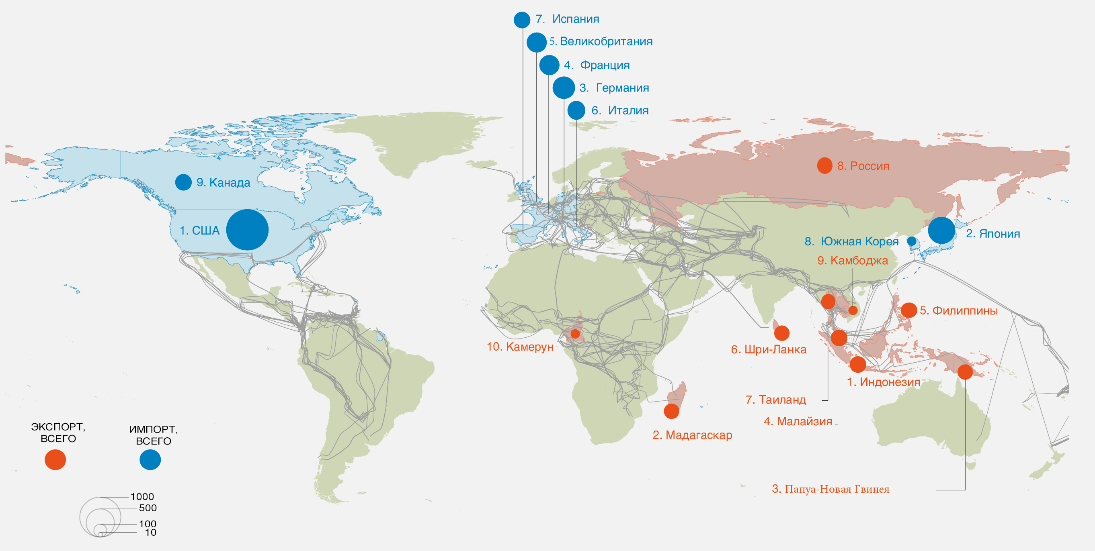
Источник: на основе данных из Lenzen et al. (2012).

22. Меры реагирования на уровне институтов, политики и управления для борьбы с деградацией земель во многих случаях оказываются неадекватными, поскольку они нередко не являются достаточно комплексными или не устраняют первопричин (установлено, но не окончательно). Национальные директивные меры реагирования на деградацию земель обычно ориентированы на краткосрочные факторы и факторы местного уровня и во многих случаях не подкреплены достаточными ресурсами, в том числе навыками, знаниями, технологиями, финансами и институциональным потенциалом {6.3.1, 6.3.2, 6.4.4, 6.5}. Попытки решения проблемы часто имеют пассивный и фрагментарный характер, ориентированы на смягчение ущерба, а не на его упреждение и изначальное предотвращение. Они часто плохо координируются между различными секторами и министерствами, которые отвечают за землепользование и природопользование; кроме того, часто они не согласованы на региональном уровне и не поддерживаются разнообразной политической динамикой, например, цикличностью выборов {2.2.4, 2.3.1, 3.5, 8.3.4}. Кроме того, эффективность политики, касающейся деградации и восстановления земель, часто подрывается коррупцией, которая размывает финансовые ресурсы и запутывает процессы оценки вследствие раздувания успехов и затушевывания неудач {3.6.2.1, 8.3.1.1}. Бороться с коррупцией чрезвычайно сложно, поскольку она глубоко укоренена в местной экономике, истории и культуре {1.3.2.2, 3.6.1, 3.6.2.1, 6.4.5}. Для охвата всех причинно-следственных связей, ведущих к деградации земель, – в контексте одновременного стремления к достижению глобальных целей в области продовольствия, воды, энергетики, климатической стабильности и охраны биоразнообразия – требуются целостные политические меры, не ограниченные узко определяемыми юрисдикциями и директивными программами и создающие необходимые для долгосрочных изменений благоприятные условия {1.3.1.4, 2.2.4.3, 3.5, 6.3.2.4, 6.4.2.6, 6.4.3, 8.4}.
23. Предотвращение деградации земель во всех случаях является более предпочтительным, чем восстановление после деградации. Несмотря на положительную отдачу в долгосрочной перспективе, восстановление подвергшихся деградации земель во многих случаях протекает медленно и с высокими первоначальными издержками, причем издержки и трудности возрастают по мере того, как деградация становится более тяжелой, обширной и затяжной (точно установлено). Восстановление деградированных земель определяется рядом взаимозависимых биофизических процессов, многие из которых развиваются в течение десятилетий или столетий, включая: появление, укоренение, рост и воспроизводство реколонизирующих видов; образование почвы из исходных материалов; восстановление почвенного углерода и резервуаров питательных веществ; восстановление гидрологических функций, таких как инфильтрация и удержание воды; и восстановление биотических взаимодействий между видами {1.3.3, 4.2.1, 4.2.2, 6.3.1.5, 6.3.2.3, 6.3.2.4}. В случаях тяжелой деградации земель естественное восстановление местных видов и биофизических процессов в реалистичные сроки и без посторонней помощи может оказаться невозможным {4.1.3}. По мере постепенного ухудшения функций экосистем, сокращения и исчезновения биотических популяций, способность экосистемы к самовосстановлению становится все более ограниченной. Это объясняется тем, что ключевых функциональных типов организмов в экосистеме больше нет, популяции становятся слишком малочисленными, чтобы поддерживать существование, при этом теряются биотические взаимодействия, в том числе конкуренция, хищничество и опыление, среда становится неблагоприятной для возникновения новых пропагул или слишком удаленной от источников их пополнения с последующей реколонизацией, запасы органических и питательных веществ в почве истощаются, и уменьшается способность удерживать воду и пропагулы {1.3.3.2, 1.4.3.1, 4.2.1-4.2.3, 6.3.1.5, 6.3.2.3, 6.3.2.4}. Использование ненадлежащих методов восстановления может еще больше усугубить деградацию земель. В качестве примера можно привести посадку деревьев в тех местах, где их раньше не было (облесение), которая может иметь последствия, подобные последствиям обезлесения, включая сокращение биоразнообразия и нарушение круговорота воды, энергии и питательных веществ {3.5}. Однако при соблюдении надлежащих условий восстановительные меры позволяют реабилитировать многие экосистемные функции и услуги {5.2.3, 6.3.2}. Несмотря на большие издержки, восстановление обычно более затратоэффективно, чем согласие с окончательной утратой этих функций и услуг {6.4.2.3}.
24. Наличие сильных двусторонних взаимодействий между изменением климата и деградацией земель означает, что эти две проблемы лучше всего решать скоординированным образом (точно установлено). Выращивание сельскохозяйственных культур, организация животноводства и изменение землепользования являются существенными факторами, вызывающими антропогенные выбросы парниковых газов, – на них приходится примерно четверть глобальных выбросов, причем выбросы, связанные с деградацией, составляют значительную часть этой четверти {4.2.8}. Только на фактор обезлесения приходится около 10 процентов всех антропогенных выбросов парниковых газов; этот фактор может дополнительно способствовать изменению климата вследствие изменения отражательной способности поверхности и образования пылевых частиц {4.2.8}. Наземная деятельность по смягчению последствий изменения климата может оказывать положительное или отрицательное воздействие на деградацию земель в зависимости от того, где и как она осуществляется (точно установлено) {6.3.1.1, 6.3.2.3, 7.2.5, 7.2.6}. Например, с точки зрения утраты биоразнообразия, утраты потенциала для производства продуктов питания и утраты водных ресурсов, неизбирательная посадка деревьев в ранее не имевших лесного покрова местообитаний, таких как лугопастбищные угодья и саванны, в целях секвестрации углерода, как и более широкое использование биоэнергетических культур для смягчения последствий изменения климата, могут представлять собой лишь иные формы деградации земель. За счет создания на деградированных землях регулируемых устойчивым образом искусственных насаждений, обладающих разнообразием видов, можно восстановить экологическую функцию, защитить недеградированные земли путем предоставления альтернативных источников продукции и оказать помощь в обеспечении средств к существованию {3.5, 7.2.6}.
25. Изменение климата грозит превратиться во все более значимый фактор деградации земель в течение всего XXI века, усугубляя как масштаб, так и тяжесть деградации, а также снижая действенность и устойчивость вариантов восстановления {3.4}. Ввиду изменений средних и предельных температур, осадков и концентраций CO₂ изменение климата может напрямую влиять на урожайность сельскохозяйственных культур, а также оказывать воздействие на распределение видов и популяционную динамику, например, видов-вредителей {3.4.1, 3.4.2, 3.4.4, 4.2.8, 7.2.6}. Однако в наибольшей степени влияние изменения климата на суше, скорее всего, будет обусловлено взаимодействием с другими факторами деградации {3.4.5}. Укоренившиеся методы управления земельными ресурсами и их восстановления, возможно, уже нельзя будет применять при будущих климатических режимах в тех местах, где они были разработаны, поэтому необходимы их оперативная адаптация и обновление, что также открывает новые возможности {3.5}.
C. Со временем применение известных и апробированных методов борьбы с деградацией земель и, тем самым, преобразование жизни миллионов людей по всей планете будет связано с дополнительными сложностями и затратами. Для предотвращения необратимой деградации земель и ускорения осуществления мер по восстановлению необходимо в срочном порядке кардинально изменить характер прилагаемых усилий
26. Мировоззрение влияет на осуществление природопользования отдельными лицами, общинами и социумами (точно установлено) (рисунок РДО.12). Если воплощение преобладающего мировоззрения приводит к деградации земель, то пропаганда альтернативных мировоззрений может способствовать обновлению индивидуальных и социальных убеждений, ценностей и норм, которое необходимо для принятия действенных и результативных в долгосрочном плане мер по предотвращению, уменьшению и обращению вспять деградации земель (точно установлено) {1.3.1, 1.3.2.1, 1.3.2.3, 2.1.2, 2.3.2.2, рисунок 2.1}. Важную роль может сыграть просвещение, обеспечивая директивные органы сведениями о масштабах, местонахождении, тяжести и тенденциях деградации земель, чтобы на их основе эти органы могли выбирать и осуществлять адекватные меры реагирования и не выходить за те пределы, после которых восстановление становится слишком трудной и дорогостоящей задачей {7.3.2, 8.2.1}.
Рисунок РДО.12
Восприятие структурировано как иерархия концепций, зависящих от коллективных систем знаний, норм, ценностей и убеждений, которые в свою очередь определяют практику в области культуры, управления и землепользования, а также методы пользования ресурсами и виды потребительского поведения. В совокупности эти элементы формируют мировоззрение.
В тех случаях, когда преобладающие или общепризнанные представления и концепции имеют нежелательные последствия для природы и обеспечиваемого ею вклада на благо человека, пропаганда альтернативных представлений и концепций может привести к преобразованию практической деятельности для достижения более желательных последствий. Меры, направленные на защиту новых концепций и связанных с ними видов деятельности, являются ожидаемыми гражданским обществом, поскольку ухудшение состояния окружающей среды влияет на благосостояние человека.
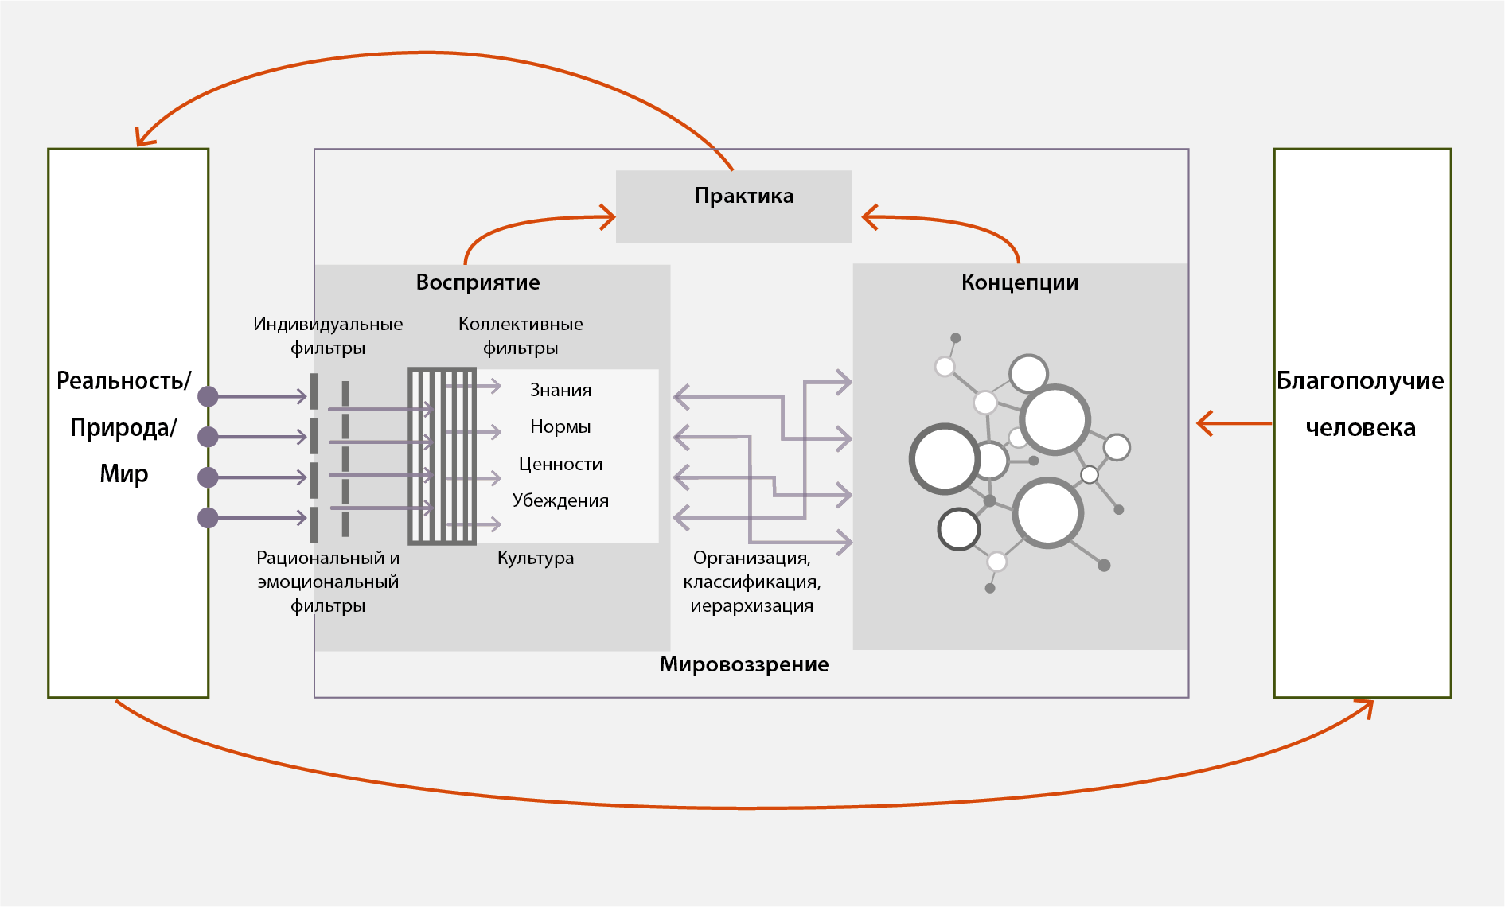
27. Просвещение и повышение осведомленности на индивидуальном уровне, особенно среди потребителей, также имеют большое значение для выявления экологических последствий, связанных со всей цепочкой производства потребительских товаров и услуг, перевозки товаров и, в конечном итоге, регулирования образующихся отходов (точно установлено) {2.2.1.3, 2.3.2.2, 6.4.2.4}. Включение в цену продуктов питания, одежды и других товаров экологических издержек от их производства (т.н. интернализация издержек), по всей вероятности, будет стимулировать спрос на ресурсосберегающие продукты {2.2.1.5, 2.3.2.1, 6.4.2.4}. Имеется значительный потенциал, позволяющий с опорой на нынешние усилия пропагандировать более щадящие к земельным ресурсам варианты производства и потребления с помощью информирования и повышения осведомленности, как это было в экспериментальном порядке сделано в ряде стран, включая добровольную экомаркировку, сертификацию и корпоративную социальную ответственность (установлено, но не окончательно) {6.4.2.4}. Важную роль в движении к большей осведомленности и более глубокому пониманию последствий потребительского выбора может играть гражданское общество {2.3.2, 2.3.2.2}.
28. Для обеспечения в долгосрочной перспективе рационального и адаптивного распоряжения земельными ресурсами необходимы информационные системы, в том числе для базовой оценки, планирования землепользования, мониторинга, проверки и отчетности (точно установлено). Для анализа деградации земель и борьбы с ней в настоящее время имеется более широкий, чем когда бы то ни было в истории человечества, спектр подходов, инструментов и мер {6.3.2, 6.4.2-6.4.4}. Бóльшая часть имеющихся инструментов содействия принятию решений сосредоточена на оценке биофизического состояния земель; в настоящее время разрабатываются более комплексные инструменты, в которых учитываются социально-экономические и биофизические переменные, и они необходимы для фиксирования социально-экологических взаимодействий и воздействий {8.2, 8.3.5}. В последние годы появились новые информационные технологии, включая возможности дистанционного зондирования, мобильные приложения, данные в открытом доступе и платформы для содействия принятию решений, позволяющие обосновывать решения и контролировать эффективность усилий по предотвращению, уменьшению и обращению вспять деградации земель, однако они широко не используются {8.2.3}. Серьезно усовершенствовать процесс принятия решений на основе фактических данных можно было бы за счет согласованных междисциплинарных и межсекторальных усилий по углублению концептуальной, технической и оперативной гармонизации вводимых ресурсов и получаемых результатов в различных системах содействия принятию решений {8.2.3}. Поскольку местные пользователи ресурсов часто являются первыми, кто испытывает на себе изменения экосистемы и последствия деградации земель, программы мониторинга и разработка планов управления восстановлением могут выиграть от применения основанных на широком участии подходов с привлечением местных экспертов по экосистемам, включая обладателей коренных и местных знаний, работающих совместно с научными экспертами {1.3.1.4, 1.3.3.2, 2.2.2, 8.3.5}.
29. Усилия по борьбе с деградацией земель и утратой биоразнообразия требуют многоаспектного реагирования (точно установлено). Для принятия целостной политики по реагированию на многочисленные причины деградации земель требуется преодолеть институциональные, управленческие и секторальные барьеры и создать благоприятные условия, необходимые для долгосрочных изменений (установлено, но не окончательно) {рисунок 1.2, 1.2, 1.3, 2.2.4.3, 6.4.1, 6.4.2, 6.4.3, 6.5, 8.4} (таблица РДО.1). Применение комплексных подходов, в рамках которых сочетаются секторальные стратегии развития, может сократить деградацию земель, повысить устойчивость средств к существованию в сельских районах и свести к минимуму компромиссы между окружающей средой и развитием (установлено, но не окончательно) {1.2, 1.3.2, 6.4.2.3, 6.4.3, 8.4.3}. Коллективное планирование и мониторинг, в дополнение к оценкам производительной способности земель и их состояния с участием местных учреждений и землепользователей и применением научных знаний и знаний местного и коренного населения, позволяет с большей вероятностью рассчитывать на согласие между заинтересованными сторонами о характере комплексного использования ландшафтов и мониторинге эффективности планов землепользования {1.3, 2.2.2.2, 2.2.2.4, 6.3.1.1, 6.3.1.2, 6.4.2.4, 6.4.3, 6.4.5, 8.3.4, 8.3.5}. Поскольку финансовые ресурсы, технические возможности и недостатки в области навыков и знаний часто ограничивают варианты реагирования (установлено, но не окончательно) {6.4.4, 6.5} (Таблица РДО.3), необходимо развивать потенциал рационального землепользования и связанные с ним информационные системы, особенно в развивающихся странах, которые отличаются наибольшей подверженностью и уязвимостью к деградации земель. Сюда можно отнести, например, соответствующие меры по расширению обмена знаниями коренных и местных общин, которые в определенных условиях позволяют эффективно решать проблемы деградации земель (установлено, но не окончательно) {1.2.1, 1.3.1.2, 1.3.3.2, 1.3.3.7, 2.2.2.1, 6.4.2.2, 6.4.2.3}.
30. Стратегии и меры по борьбе с деградацией земель, которые хорошо согласуются с другими направлениями принятия решений, позволяют эффективнее решать многочисленные экологические и социальные проблемы, одновременно открывая потенциал для использования синергии (точно установлено) (Таблица РДО.2). Предпосылкой сокращения числа компромиссов, повышения согласованности и использования синергии между директивными сферами решений являются институциональная координация, привлечение различных заинтересованных сторон и развитие структур управления, объединяющих различные государственные функции, типы знаний, сектора и группы заинтересованных сторон (включая потребителей) {1.3.1.5, 2.2.1.3, 2.2.4.3, 6.4.2, 6.4.3, 8.4.2, 8.4.3}. Например, решения на национальном уровне, направленные на обеспечение наличия достаточного питания путем сокращения деградации земель, были бы более эффективными, если бы при их принятии учитывалось воздействие выбранных стратегий на достижение целей в области политики, касающейся, например, обеспечения растущего населения бо́льшими объемами воды, энергии и жилья {2.2.1.3, 8.4.2}. Эффективными средствами усиления такой координации и сотрудничества являются взаимодействие ученых с лидерами из государственной сферы, бизнеса и гражданского общества в сфере развития знаний, инструментов и методов, необходимых для учета социально-экологических взаимодействий при принятии решений {1.3.2.1, 2.3.2.2, 6.4.3, 6.4.4, 8.2.3}, а также междисциплинарное и многостороннее сотрудничество в области исследований и планирования и осуществления восстановления {6.4.2.3, 6.4.3, 8.2.3}.
31. Принятие обоснованных решений землевладельцами, общинами, правительствами и частными инвесторами может быть достигнуто путем проведения более всеохватного анализа кратко-, средне- и долгосрочных издержек и выгод, связанных с предотвращением и обращением вспять деградации земель (установлено, но не окончательно). В большинстве нынешних работ по экономическому анализу учитываются только финансовые или частные выгоды, при этом не учитывается, среди прочего, значение биоразнообразия, нерыночных экосистемных услуг, общественных ценностей и межпоколенческих выгод. Кроме того, в таких выкладках часто применяются необоснованно высокие ставки дисконтирования, отдавая таким образом предпочтение инвестициям в те виды землепользования и методы управления, которые сулят краткосрочную прибыль, а не долгосрочные выгоды {2.2.3.1, 2.2.3.3, 2.3.1.2, 2.3.2.2, 6.4.2.3, 8.3.4}. Поэтому учет в процессе принятия решений полного комплекса рыночных и нерыночных выгод и затрат с использованием социально приемлемых ставок дисконтирования может помочь предотвратить или обратить вспять процесс деградации земель. Удовлетворение ожиданий на национальном и субнациональном уровнях, например, касающихся неухудшения состояния земель, и достижение целей по восстановлению возможно за счет создания стимулов, которые побуждали бы землевладельцев, землеустроителей и инвесторов признать общественную ценность недеградированных земель {1.3.1.1, 2.2.3.2, 2.2.3.3, 2.3.1.2, 6.4.2.3}.
Таблица РДО.1
Меры реагирования для решения проблемы деградации земель, их воздействие и результаты для биоразноообразия и экосистемных услуг
Рациональные методы землепользования и восстановление земель, подкрепленные скоординированной политикой, институтами, механизмами управления, более информированным потребительским спросом и корпоративной социальной ответственностью, позволяют значительно улучшить состояние земель, сократить утрату биоразнообразия и усилить обеспечение экологическими услугами, необходимыми для дальнейшего выживания и благополучия растущего числа людей, на которых деградация земель оказывает отрицательное воздействие.
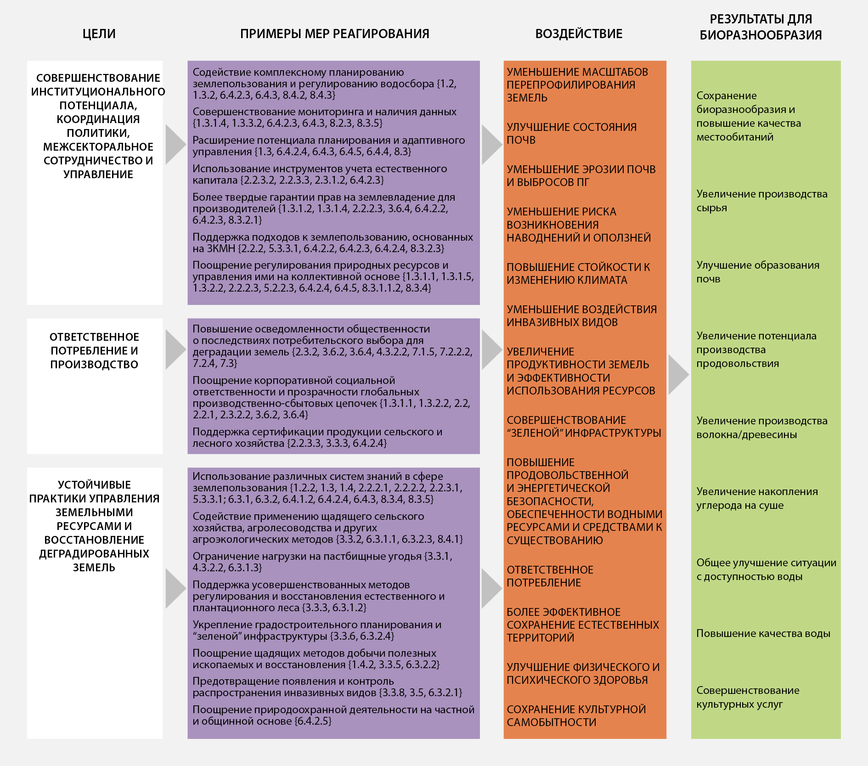

Таблица РДО.2
Цели в области решения проблемы деградации земель и возможные действия и направления
Целесообразность и значимость различных целей зависит от места и региональных и национальных условий. Данные перечни действий имеют ориентировочный, неисчерпывающий и неисключительный характер.
Цели | Возможные действия и направления
Гарантируемое биоразнообразие | Усиление защиты биоразнообразия посредством создания расширенных и более эффективных систем охраняемых районов, прекращение конверсии естественных земель, крупномасштабное восстановление деградированных земель, компенсации в области биоразнообразия в тех случаях, когда преобразование земель неизбежно.
Образ жизни с низким уровнем потребления | Сокращение потребления на душу населения, включая переход на диеты, в меньшей степени способствующие деградации земель, такие, как диеты с повышенным содержанием овощей, а также строительство жилья и создание транспортных и промышленных систем с пониженным потреблением энергии и с использованием возобновляемых источников энергии.
Практически нулевой рост глобальной численности народонаселения | Повышение гендерного равенства и продвижение в направлении улучшения доступа к образованию, добровольного планирования семьи и социального обеспечения для пожилого населения.
Экономика замкнутого цикла | Сокращение потерь продовольствия и продовольственной расточительности, рациональные системы регулирования отходов и санитарии, повторное использование и утилизация материалов.
Системы низкозатратного производства и управления ресурсами | Создание производственных систем с более эффективным потреблением земельных ресурсов, энергии, воды и материалов и низким уровнем выбросов для производства продовольствия, волокон, биоэнергии, добычи полезных ископаемых и других сырьевых товаров.
Рациональное землепользование | Применение методов рационального землепользования для пахотных земель, пастбищных угодий, в лесоводстве, системах водоснабжения, населенных пунктах и окружающих их ландшафтах с конкретной целью предупреждения, уменьшения и обращения вспять деградации земель.

32. Укрепление институциональных навыков может усилить эффективность инструментов политики, предназначенных для предупреждения, уменьшения и обращения вспять деградации земель (установлено, но не окончательно). Финансовые и экономические инструменты для смягчения последствий деградации земель и содействия восстановлению земель включают платежи за экосистемные услуги, субсидии фермерам, тендеры в области сохранения природы и компенсационные квоты в сфере биоразнообразия. Для эффективной реализации таких инструментов требуются институциональный потенциал и привязанные к конкретному контексту механизмы управления {1.3.1.1, 1.3.2.2, 2.2.1.5, 6.4.2.3, 8.3.1, 8.3.3, 8.3.6}. Однако, чем больше рынков задействуется для финансирования восстановления комплексных экосистем, тем больше институционального потенциала и регламентирующих положений необходимо для обеспечения и сохранения результатов в сфере восстановления {8.3.3}. Например, повышение производительности сельского хозяйства с целью минимизации нагрузки на остающиеся участки местной растительности с большей вероятностью будет действенным в том случае, если рыночный спрос на сельскохозяйственную продукцию будет относительно неэластичным к изменению цены и будут приняты серьезные регуляторные меры или установлены другие ограничения на расширение наделов (не установлено) {3.6.3}. Формирование адекватного комплекса институциональных компетенций и надлежащих механизмов управления (на основе мониторинга действенности мер реагирования и адаптивного регулирования) является важнейшим элементом для разработки, отбора и внедрения эффективных инструментов политики, предназначенных для предупреждения, уменьшения и обращения вспять деградации земель {1.3, 3.5, 6.4.2.4, 6.4.3, 6.4.5, 8.3}. В большинстве стран разработку и осуществление национальной политики по противодействию деградации земель затрудняет отсутствие на национальном уровне информации об экосистемах и их вкладе в экономическое развитие {8.3.3, 6.4.2.3}. Изменение акцента в процессе принятия решений с фиксированных рамок анализа доступности и действенности в более широкий формат, где учитываются социальная приемлемость и экологическая устойчивость, поможет достичь желаемых результатов мер реагирования {1.3.1.1, 2.3.1.2, 2.3.2.2, 6.4.2.3, 8.2.2}.
33. Обеспеченные гарантиями права землевладения, собственности и землепользования, предоставляемые отдельным лицам и/или общинам в соответствии с национальным законодательством на надлежащем уровне, являются стимулирующими условиями для действий по предотвращению деградации земель и утраты биоразнообразия и восстановлению деградированных земель (точно установлено). Основанные на обычаях методы и знания, используемые коренными народами и в местных общинах, могут эффективно обеспечивать сохранение биоразнообразия, предупреждение, уменьшение и обращение вспять деградации земель {1.3.1.5, 2.2.2.1, 2.2.2.2, 5.3.3.1, 6.3.1, 6.3.2}. Сохранение жизнеспособности этих методов поддерживается, среди прочего, гарантиями прав землевладения, собственности и землепользования в соответствии с национальным законодательством на соответствующем уровне {1.3.1.2, 1.3.14, 6.4.2.2-6.4.2.4}. Этого можно добиться путем официального закрепления основанных на обычаях методов и знаний местного населения, для чего на уровне общин требуются адекватные институциональные компетенции для участия в процессе принятия решений и ответственного землепользования и природопользования с учетом добровольных руководящих принципов ответственного регулирования права землевладения, рыболовных и лесных промыслов в контексте национальной продовольственной безопасности и в соответствии с принципами прав человека {1.3.1.5, 2.2.2.3, 5.2.2.3, 5.3.3.1, 6.4.2.2, 6.4.2.3, 6.4.2.4, 8.3.2.1, 8.3.2.3}.
34. Уже имеется широкий спектр методов предупреждения, уменьшения и обращения вспять деградации земель во многих экосистемах и городских районах и снижения воздействия многих факторов деградации земель (точно установлено). Имеется множество хорошо отработанных (как традиционных, так и современных) практик и методов, с помощью которых можно предупредить или обратить вспять деградацию сельскохозяйственных земель. Например, на пахотных землях в числе прочего применяются методы уменьшения утраты почв и улучшения качества/здоровья почвы, использование солеустойчивых культур, методы агролесоводства и агроэкологические методы, сберегающие земледелие и интегрированные системы земледелия и животноводства и лесоводства (точно установлено) {2.2.3.1, 6.3.1.1, 6.3.2.4, 6.3.2.5, 7.2.3}. Для пастбищных угодий применяются: оценка и мониторинг производительной способности и состояния земель; регулирование пастбищной нагрузки; совершенствование пастбищных и кормовых культур; устройство лесопастбищных угодий; и экологически рациональная борьба с сорняками и вредителями (точно установлено) {6.3.1.3}. Сохранение целесообразных противопожарных режимов и повторное внедрение или развитие местных методов и институциональных механизмов устройства пастбищных угодий с традиционным выпасом доказали свою эффективность во многих засушливых регионах (установлено, но не окончательно) {4.3.2.2, 6.3.1.3}. Разнообразные пассивные или активные методы лесоводства и лесовосстановления успешно используются для сохранения биоразнообразия и предотвращения деградации лесов и обеспечивают одновременное получение ряда экономических, социальных и экологических выгод (точно установлено) {6.3.1.2}, хотя внедрение менее истощительных систем лесопользования по-прежнему идет медленными темпами {3.5, 5.3.2, 6.3.1.2}. К числу проверенных подходов к предупреждению, уменьшению и обращению вспять деградации земель в городских районах относятся городское планирование, пополнение автохтонных видов, «зеленые» методы развития инфраструктуры, восстановление загрязненных и корковых почв, очистка сточных вод и восстановление русел рек {6.3.1.4, 6.3.2.4}.
35. Борьба с деградацией земель, обусловленной воздействием инвазивных видов, включает выявление и мониторинг путей вторжения и принятие мер по искоренению этих видов и контролю над ними (механическими, агротехническими, биологическими и химическими методами) (точно установлено) {3.5, 6.3.2.1}. Для борьбы с деградацией земель при добыче полезных ископаемых в числе прочего применяются: регулирование образующихся при добыче отходов (грунта и вод) на месте добычи, рекультивация горно-промышленных ландшафтов, сохранение и упреждающая замена верхнего слоя почвы, а также мероприятия по восстановлению и реабилитации для воссоздания функционирующих пастбищных, лесных, водно-болотных и других экосистем (точно установлено) {1.4.2, 6.3.2.2}. Для предупреждения, уменьшения и обращения вспять деградации водно-болотных угодий результативно применяются следующие меры реагирования: контроль диффузных источников загрязнения; внедрение комплексных стратегий регулирования земельных и водных ресурсов {6.3.2.4}; и восстановление гидрологии водно-болотных угодий, биоразнообразия и экосистемных функций посредством мероприятий по восстановлению и реабилитации, таких как создание искусственных водно-болотных угодий (точно установлено) {1.4.1, вставка 2.3; 6.3.1.5, 6.3.2.4}. Аналогичным образом, эффективные меры по повышению качества воды включают методы сохранения почв и воды, контроль источников загрязнения и очистка и, в случае необходимости, опреснение сточных вод (установлено, но не окончательно) {6.3.2.4}.
36. Значительные преобразовательные изменения норм потребления, демографического роста, технологий и бизнес-моделей могут способствовать предупреждению, уменьшению и обращению вспять деградации земель, а также обеспечить всеобщую продовольственную, водную и энергетическую безопасность с одновременным смягчением последствий изменения климата и адаптацией к нему и прекращением утраты биоразнообразия (точно установлено). Из рассмотренных в ходе данной оценки сценариев развития до середины века ни один не обеспечивал одновременного соответствия глобальным целям по предупреждению деградации земель, ограничению изменения климата и прекращению утраты биоразнообразия, учитывая все ускоряющийся рост спроса на продовольствие, энергоносители, волокна, древесину, жилье, инфраструктуру и воду. Прогнозируется, что в первой половине XXI века беспрецедентный рост потребления, населения и технологий примерно в четыре раза увеличит размеры мировой экономики {7.2.2.2}. В этих условиях достаточным условием достижения этих целей могут стать только качественные изменения, затрагивающие все сектора как изнутри, так и в совокупности (установлено, но не окончательно) {3.6.2.1, 7.2, 7.3}. Корректировки жизненного уклада в сторону снижения потребления в развитых странах и странах с формирующейся рыночной экономикой могут включать в себя изменения в сфере питания, в частности сокращение доли мясных продуктов в рационе, и в потреблении воды, энергии, материалов и товаров и услуг, производство которых требует больших площадей {7.2.2.2, 7.2.4, 7.3}. Корректировки производственных систем могут быть достигнуты благодаря устойчивому повышению продуктивности сельского хозяйства в сочетании со строгими природоохранными мерами и социальными гарантиями, с тем чтобы исключить негативное влияние интенсивных производственных систем на окружающую среду и общество и не допустить губительных «рикошетных» эффектов {1.3.1.1, 1.3.2.2, 3.6.3}. Особая осторожность необходима для обеспечения того, чтобы повышенный спрос на биоэнергетику приводил к выращиванию биокультур на землях, где прежде выращивались продовольственные культуры, тем самым стимулируя расширение сельскохозяйственных угодий и усугубляя деградацию земель {5.3.2.5, 7.2.6}. Наконец, принятие различных мер в инфраструктурной и информационной сферах может повысить эффективность использования потребителями продовольствия, воды и энергии, с тем чтобы содействовать их повторному использованию, рециркуляции и сокращению их отходов {7.2.2, 7.2.4, 7.3}.
37. В тематической оценке МПБЭУ по вопросу о деградации и восстановлении земель приведены четкие свидетельства того, что необходимо в срочном порядке заняться проблемой беспрецедентной утраты функций и услуг экосистем, критически важных для всех форм жизни на Земле. Существующие международные соглашения и конвенции, такие как Конвенция Организации Объединенных Наций по борьбе с опустыниванием, Рамочная конвенция Организации Объединенных Наций об изменении климата и связанные с ней соглашения, Конвенция о биологическом разнообразии и Рамсарская конвенция, уже обеспечивают ряд механизмов поддержки национальных и международных мер реагирования на деградацию земель; пользование многодисциплинарной базой знаний, отраженной в настоящей оценке, может принести бóльшую пользу в рамках этих соглашений и конвенций (вставка РДО.3).
Вставка РДО.3
Конвенция Организации Объединенных Наций по борьбе с опустыниванием
Деградация земель в засушливых районах – это затрагивающее миллионы людей явление, которое является следствием сочетания местных, региональных и глобальных причин (точно установлено). Наглядно проявляется широко распространенная проблема уменьшения способности засушливых земель к удовлетворению потребностей человека и других живых организмов {1.4.7, 4.2.6.2, 4.3.2.2, 6.4}. Формирующийся взгляд на деградацию засушливых земель как явление, обусловленное главным образом деятельностью человека и являющееся последствием процессов местного, национального, регионального и глобального масштаба, – существенно отличается от прежних концепций опустынивания, таких как неуклонное наступление пустынь на ранее продуктивные земли. Это означает, что ответственность за сдерживание основных движущих сил деградации засушливых земель возлагается на местный, национальный, региональный и глобальный уровни. Например, достижение к 2030 году нейтралитета в плане деградации земель будет обеспечено только за счет сильного отклонения от текущих тенденций и мировоззрений (точно установлено) {2.2.1.3, 4.2.6.2, 6.2.1, 6.4.2.2, 6.5}.
Конвенция о биологическом разнообразии
Почти во всех случаях деградация земель сопровождается уменьшением популяций диких организмов, а часто и утратой видов (точно установлено) {3.4.1, 3.4.2, 3.4.4, 4.2.7, 4.2.9, 4.3, 7.2.2}. Утраты касаются не только общего числа видов, но и генетического разнообразия отдельных видов. Спад распределяется географически неоднородно, причем для некоторых типов земельного покрова и видов землепользования характерны более значительные утраты, чем для других: по сравнению с нетронутыми и восстанавливающимися экосистемами наибольшее снижение демонстрируют пахотные земли, пастбища и городские районы. Основными причинами утраты биоразнообразия являются утрата и фрагментация местообитаний, чрезмерная эксплуатация видов человеком, загрязнение и воздействие инвазивных видов и болезней диких организмов {4.2.6.3, 4.2.6.4, 4.2.7} (рисунок РДО.13). Масштабы утраты биоразнообразия, как и варианты восстановления, определяются типом и интенсивностью движущих сил деградации. Восстановление растительного покрова после деградации возможно и часто реализуется успешно, однако в пределах сроков, исчисляемых десятилетиями, лишь изредка удается достичь додеградационных уровней экосистемных функций или композиционного биологического разнообразия {1.4.2}.
Рисунок РДО.13
Наиболее распространенные причины утраты биоразнообразия среди некоторых таксонов животных
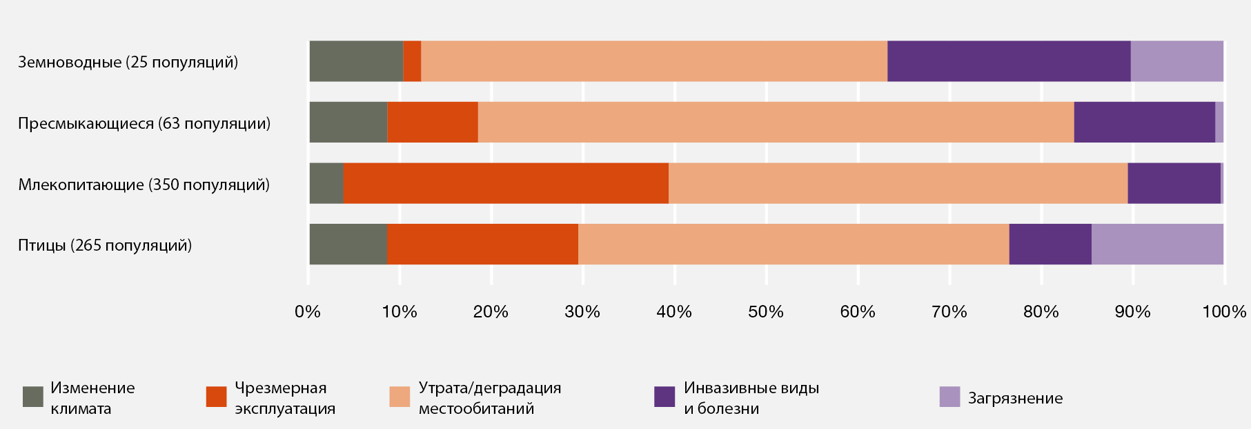
Примечание: на основе данных о 703 популяциях из доклада «Живая планета» (WWF, 2016).

Рамочная конвенция Организации Объединенных Наций об изменении климата и связанные с ней соглашения
В течение всего XXI века все более значимой движущей силой деградации земель будет становиться изменение климата, которое уже способствует деградации земель {3.4, 4.2.3, 4.2.6.1, 4.2.6.2, 4.2.8, 6.3.1.1, 6.3.2.3}. Кроме того емкость поглотителей углерода, находящихся в земных экосистемах, стабильность запасов углерода в почве и экосистемная способность к адаптации вследствие деградации снижаются {4.2.3.2}. Предупреждение деградации земель или восстановление деградированных земель, как правило (но не всегда), способствует смягчению последствий изменения климата и адаптации к нему {1.4.3, 7.2.6}. Для задействования потенциала смягчения последствий изменения климата и адаптации к нему, которым обладают земли, необходимы решительные охранные меры, рациональное регулирование и развитие сельскохозяйственных систем и систем естественного производства с высокой урожайностью и содержанием почвенного органического углерода, близким к естественным показателям, чему способствуют, помимо прочих, Глобальное почвенное партнерство в интересах обеспечения продовольственной безопасности, адаптации к изменению климата и смягчения его последствий и инициатива «4 на 1000» (установлено, но не окончательно) {7.2.1.2, 7.2.5, 7.2.6}. Такие сельскохозяйственные системы могут влиять на деградацию земель как положительно, так и отрицательно, в зависимости от того, где и как они осуществляются (установлено, но не окончательно) {4.2.3, 4.2.8, 6.3.1.1-6.3.2.3}. Осуществление наземных мер по смягчению последствий, которые требуют задействовать площади, превышающие объемы восстанавливаемых земель, усугубит деградацию земель ввиду вытеснения существующих продовольственных или лубяных культур или природных экосистем.
Рамсарская конвенция
Водно-болотные угодья, охватывающие лишь небольшую часть общемировой площади земель, обеспечивают, тем не менее, непропорционально большое количество важнейших экосистемных услуг, особенно связанных с фильтрацией пресной воды, водоснабжением и охраной прибрежных районов (точно установлено) {1.4.1, 4.2.3.3, 4.2.5.2} (рисунок РДО.14). Водно-болотные угодья также имеют большое значение для биоразнообразия: они, среди прочего, являются жизненно важными местообитаниями многих мигрирующих видов. Если рассматривать водно-болотные угодья как объект природной инфраструктуры, то их можно задействовать в реализации широкого спектра стратегических целей, таких как обеспечение водой и продовольствием, а также смягчение последствий изменения климата и адаптация к ним {6.3.1.5}. Восстановленные водно-болотные угодья в течение 50-100 лет вновь обретают бо́льшую часть своих экосистемных услуг и функций, что обеспечивает обширный набор выгод как для биоразнообразия, так и для благополучия человека {4.5.2.5, 5.4.4}. С учетом значения водно-болотных угодий для пресноводных водосборов, речных бассейнов и прибрежных зон будущая работа по восстановлению водно-болотных угодий может быть значительно усилена путем разработки индикаторов и контрольных параметров восстановления, предназначенных для возвращения к определенному диапазону взаимодействий между организмами и их абиотической средой и оценки этого диапазона {6.3.1.5}.

Рисунок РДО.14
Индекс динамики водно-болотных угодий (WET), в котором представлены тенденции естественных водно-болотных угодий по каждому региону по сравнению с 1970 годом
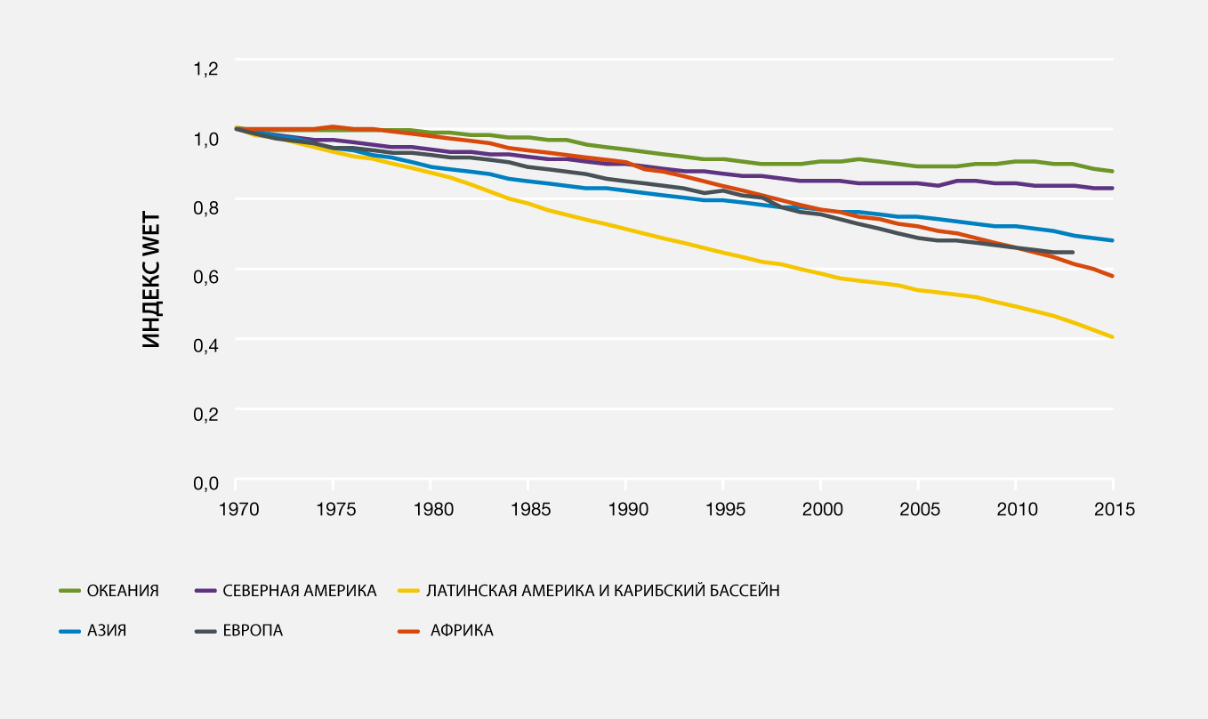
Источник: на основе работ Ramsar Convention secretariat and UNEP-WCMC (2017) и Dixon et al. (2016).

Таблица РДО.3
Важнейшие пробелы в знаниях о деградации и восстановлении земель и их понимании
Резюме для директивных органов этой оценки отражает нынешнее состояние знаний о биофизических, социальных и экономических последствиях и факторах деградации и восстановления земель, а также о подходах к предупреждению, уменьшению и обращению вспять деградации земель. Перечисленные ниже области исследований являются первоочередными приоритетами, выявленными группой по оценке для дальнейшего обеспечения принятия обоснованных решений в отношении деградации и восстановления земель.
Фактологическая база, необходимая для решения проблемы деградации земель | Основные пробелы в каждой области знаний
Каковы последствия деградации земель для биоразнообразия, функционирования экосистем, обеспечиваемого природой вклада на благо человека и благополучия людей? | Методы эффективного мониторинга и картирования изменений в различных формах деградации с течением времени и в соответствующих пространственных масштабах и разрешениях.
 | Пространственные и временные тенденции состояния почв и их изменений.
 | Последствия деградации земель для пресноводных и прибрежных экосистем, включая системы мангровых зарослей и морских трав.
 | Последствия деградации земель для физического и умственного здоровья и духовного благополучия.
 | Последствия деградации земель для распространенности и передачи инфекционных заболеваний.
 | Вероятность того, что деградация земель усугубляет изменение климата.
Каковы причины деградации земель? | Социальные и экологические последствия взаимодействия между факторами изменения климата и деградации земель, в том числе применительно к усилиям по предупреждению деградации земель и восстановлению деградированных земель.
 | Взаимосвязи между деградацией и восстановлением земель и отдаленными социальными, экономическими и политическими процессами.
 | Взаимодействие между деградацией земель, нищетой, изменением климата и опасностью возникновения конфликтов и миграции.
Каковы основные факторы, которые могут способствовать усилиям по предупреждению, уменьшению и обращению вспять деградации земель? | Эффективность механизмов повышения осведомленности и воздействия на поведение субъектов на всех этапах производственно-сбытовых цепочек в таких формах, которые могут повысить экологическую устойчивость обращающихся на международном рынке сырьевых товаров.
 | Относительная важность различных стимулирующих условий для предупреждения, уменьшения и обращения вспять деградации земель в различных социальных, культурных, экономических и управленческих контекстах, в том числе в отношении технического потенциала, технологий, данных и доступа к информации, обмена знаниями, инструментов поддержки принятия решений и институциональных навыков.
 | Методы интеграции традиционной науки и знаний коренных народов и местного населения в целях достижения более широкого понимания причин и последствий деградации земель, ее развития с течением времени (включая прогнозы на будущее) и возможных вариантов решений.
 | Методы и средства достижения более инклюзивного понимания краткосрочных, среднесрочных и долгосрочных денежных и неденежных издержек и выгод, включая выгоды в области биоразнообразия и экосистемные выгоды, связанные с различными подходами к восстановлению деградированных земель.
Что необходимо сделать для предупреждения, уменьшения и обращения вспять деградации земель и какова эффективность различных имеющихся подходов? | Взаимодействие между политикой и практикой землепользования и ресурсоиспользования для решения вопросов, связанных с различными целями в области устойчивого развития и другими многосторонними соглашениями, а также последствия этих усилий для достижения результатов в области деградации и восстановления земель.
 | Методы интернализации в ценах на сырьевые товары экологических и социальных издержек нерациональных способов производства, и отнесение этих издержек на различные стадии производства, переработки и потребления в жизненном цикле продукции.
 | Оценка эффективности различных инструментов политики, призванных предупреждать, уменьшать и обращать вспять деградацию земель, включая правовые, нормативные, социальные и экономические инструменты для достижения результатов как в области окружающей среды, так и в социальной сфере.
 | Пространственно определенные многомодельные сценарии изменения биоразнообразия и экосистемных услуг и последствия этих сценариев для достижения прогресса на пути к многосторонним соглашениям, включая неухудшение состояния земель на национальном уровне.

Дополнение
Информация о степени достоверности
В рамках данной оценки степень достоверности каждого основного вывода основана на количестве и качестве доказательств и уровне согласия в отношении этих доказательств (рисунок РДО.A1). Доказательства включают в себя данные, теории, модели и экспертные оценки. Дополнительная информация о данном подходе содержится в записке секретариата относительно информации о работе, связанной с руководством по проведению оценок (IPBES/6/INF/17).
Для доказательств применяются следующие обобщающие определения:
- «Точно установлено»: всесторонний мета-анализ или иные обобщающие исследования или несколько самостоятельных исследований, выводы которых совпадают.
- «Установлено, но не окончательно»: общий уровень согласия при наличии ограниченного числа исследований; всесторонние обобщающие исследования отсутствуют и (или) вопрос исследован недостаточно точно в имеющихся работах.
- «Не установлено»: имеется несколько самостоятельных исследований, но их выводы не совпадают.
- «Невозможно прийти к заключению»: ограниченное число доказательств, признаются значительные пробелы в знаниях.
Рисунок РДО.A1
Схема из четырех блоков для качественного отражения степени достоверности
Степень достоверности увеличивается по направлению к верхнему правому углу, чему соответствует увеличение насыщенности цвета.
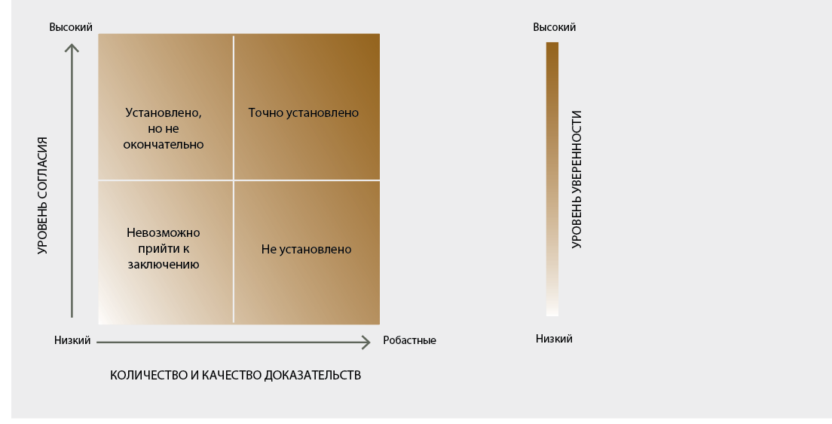
Источник: МПБЭУ, 2016 год.

________________

В скобках после имени каждого автора указана страна их гражданства или, если их несколько, страны гражданства через запятую; после знака дроби указывается страна принадлежности автора, если она отличается от страны гражданства, или организация, если автор представляет международную организацию: имя эксперта (гражданство 1, гражданство 2/принадлежность). Страны или организации, назначившие этих экспертов, указаны на сайте МПБЭУ.
Hansen, M. C., Potapov, P. V., Moore, R., Hancher, M., Turubanova, S. A., Tyukavina, A., Thau, D., Stehman, S. V., Goetz, S. J., Loveland, T. R., Kommareddy, A., Egorov, A., Chini, L., Justice, C. O., and Townshend, J. R. G. (2013). High-resolution global maps of 21st-century forest cover change. Science, 342(6160), 850-853. DOI: 10.1126/science.1244693.
Zika, M and Erb, K.H. (2009) The global loss of net primary production resulting from human-induced soil degradation in drylands. Ecological Economics, 69 (2), 310-319. DOI: 10.1016/j.ecolecon.2009.06.014.
Cherlet, M., Ivits-Wasser, E., Sommer, S., Toth, G., Jones, A., Montanarella, L., and Belward, A. (2013). Land productivity dynamics in Europe: Towards a valuation of land degradation in the EU. EUR 26500. DOI: 10.2788/70673.
Watson, J. E. M., Shanahan, D. F., Di Marco, M., Allan, J., Laurance, W. F., Sanderson, E. W., Mackey, B., and Venter, O. (2016). Catastrophic Declines in Wilderness Areas Undermine Global Environment Targets. Current Biology, 26 (21), 2929–2934. DOI: 10.1016/j.cub.2016.08.049.
Gibbs, H. K., and Salmon, J. M. (2015). Mapping the worlds degraded lands. Applied Geography, 57, 12-21. DOI: 10.1016/j.apgeog.2014.11.024.
Van der Esch, S., ten Brink, B., Stehfest, E., Bakkenes, M., Sewell, A., Bouwman, A., Meijer, J., Westhoek, H., and van den Berg, M. (2017). Exploring future changes in land use and land condition and the impacts on food, water, climate change and biodiversity: Scenarios for the UNCCD Global Land Outlook. The Hague: PBL Netherlands Environmental Assessment Agency. Имеется по адресу: http://www.pbl.nl/sites/default/files/cms/publicaties/pbl-2017-exploring-future-changes-in-land-use-and-land-condition-2076.pdf.
Woodward, E., Marrfurra McTaggart, P., Yawulminy, M., Ariuu, C., Daning, D., Kamarrama, K., Ngulfundi, B., Warrumburr, M., and Wawul, M. (2009). Ngan’gi Seasons, Nauiyu - Daly River, Northern Territory, Australia. Darwin, CSIRO Sustainable Ecosystems.
Объяснения терминов, обозначающих степень достоверности, приводятся в дополнении.
Van der Esch, S., ten Brink, B., Stehfest, E., Bakkenes, M., Sewell, A., Bouwman, A., Meijer, J., Westhoek, H., and van den Berg, M. (2017). Exploring future changes in land use and land condition and the impacts on food, water, climate change and biodiversity: Scenarios for the UNCCD Global Land Outlook. The Hague: PBL Netherlands Environmental Assessment Agency. Размещено по адресу: http://www.pbl.nl/sites/default/files/cms/publicaties/pbl-2017-exploring-future-changes-in-land-use-and-land-condition-2076.pdf.
Haberl, H., Erb, K-H., Krausmann, F., Gaube, V., Bondeau, A., Plutzar, C., Gingrich, S., Lucht, W., and Fischer-Kowalski, M. (2007). Quantifying and mapping the human appropriation of net primary production in Earth’s terrestrial ecosystems. PNAS, 104(31), 12942-12947. DOI: 10.1073/pnas.0704243104.
Van der Esch, S., ten Brink, B., Stehfest, E., Bakkenes, M., Sewell, A., Bouwman, A., Meijer, J., Westhoek, H., and van den Berg, M. (2017). Exploring future changes in land use and land condition and the impacts on food, water, climate change and biodiversity: Scenarios for the UNCCD Global Land Outlook. The Hague: PBL Netherlands Environmental Assessment Agency. Размещено по адресу: http://www.pbl.nl/sites/default/files/cms/publicaties/pbl-2017-exploring-future-changes-in-land-use-and-land-condition-2076.pdf.
Stoorvogel, J. J., Bakkenes, M., Temme, A. J., Batjes, N. H., and Ten Brink, B. J. (2017). S‐World: A Global Soil Map for Environmental Modelling. Land Degradation and Development, 28(1), 22-33. DOI: 10.1002/ldr.2656.
Watson, J. E. M., Shanahan, D. F., Di Marco, M., Allan, J., Laurance, W. F., Sanderson, E. W., Mackey, B., and Venter, O. (2016). Catastrophic Declines in Wilderness Areas Undermine Global Environment Targets. Current Biology, 26(21), 2929–2934. DOI: 10.1016/j.cub.2016.08.049.
Newbold, T., Hudson, L. N., Arnell, A. P., Contu, S., De Palma, A., Ferrier, S., Hill, S. L. L., Hoskins, A. J., Lysenko, I., Phillips, H. R. P., Burton, V. J., Chng, C. W. T., Emerson, S., and Gao, D., P (2016). Has land use pushed terrestrial biodiversity beyond the planetary boundary? A global assessment. Science, 353(6296), 288-291. DOI: 10.1126/science.aaf2201.
Нижеследующее определение используется только для целей настоящей оценки: водная безопасность означает наличие доступа к достаточному количеству воды, необходимому для поддержания надлежащих уровней производства продовольствия и товаров, санитарии и охраны здоровья, а также для сохранения экосистем.
Hammarström, H., Forkel, R., and Haspelmath, M. (2017). Glottolog 3.0. Max Planck Institute for the Science of Human History. Размещено по адресу: http://glottolog.org.
Jenkins, C. N., Pimm, S. L., and Joppa, L. N. (2013). Global patterns of terrestrial vertebrate diversity and conservation. PNAS, 110(28), E2602-E2610. DOI: 10.1073/pnas.1302251110.
Впервые понятие «экологическая солидарность» появилось в Законе Франции «О национальных парках» и было утверждено Законом Франции «О восстановлении биоразнообразия, природы и ландшафтов» (Закон № 2016-1087 от 8 августа 2016 года); законодательство Многонационального Государства Боливии (Закон № 071 «Права Матери-Земли» и Закон № 300 «Рамочный закон о Матери-Земле и комплексном развитии в интересах достойной жизни»); а также Конституции Эквадора {2.2.1.3}. Другие примеры см. 2.2.2.
United Nations Development Programme. (2015). Human Development Data (1990-2015) [картотека данных]. Размещено по адресу: http://hdr.undp.org/en/data.
Van der Esch, S., ten Brink, B., Stehfest, E., Bakkenes, M., Sewell, A., Bouwman, A., Meijer, J., Westhoek, H., and van den Berg, M. (2017). Exploring future changes in land use and land condition and the impacts on food, water, climate change and biodiversity: Scenarios for the UNCCD Global Land Outlook. The Hague: PBL Netherlands Environmental Assessment Agency. Размещено по адресу: http://www.pbl.nl/sites/default/files/cms/publicaties/pbl-2017-exploring-future-changes-in-land-use-and-land-condition-2076.pdf.
Stoorvogel, J. J., Bakkenes, M., Temme, A. J., Batjes, N. H., and ten Brink, B. J. (2017). S‐World: A Global Soil Map for Environmental Modelling. Land Degradation and Development, 28(1), 22-33. DOI: 10.1002/ldr.2656.
Lenzen, M., Moran, D., Kanemoto, K., Foran, B., Lobefaro, L., and Geschke, A. (2012). International trade drives biodiversity threats in developing nations. Nature, 486, 109-112. DOI: 10.1038/nature11145.
Во многих экосистемах пожары необходимы для сохранения их здорового и безопасного состояния. Регулярность палов и их вид зависят от обстоятельств и намерений; возможно использование контролируемого пала или имитация естественного возгорания и распространения огня {3.3.7, 4.2.6.3}.
WWF. (2016). Living Planet Report 2016. Risk and resilience in a new era. Gland, Switzerland: WWF International. Retrieved from http://wwf.panda.org/about_our_earth/all_publications/lpr_2016/
Ramsar Convention secretariat and UNEP-WCMC. (2017). Wetland Extent Trends (WET) Index - 2017 Update. Technical Update 2017. Gland, Switzerland: Ramsar Convention secretariat.
Dixon, M. J. R., Loh, J., Davidson, N. C., Beltrame, C., Freeman, R., Walpole, M. (2016). Tracking global change in ecosystem area: The Wetland Extent Trends Index. Biological Conservation, 193, 27-35. DOI: 10.1016/j.biocon.2015.10.023.
МПБЭУ: Резюме для директивных органов доклада Межправительственной научно-политической платформы по биоразнообразию и экосистемным услугам об оценке опылителей, опыления и производства продовольствия. С.Дж. Поттс, В.Л. Императрис-Фонсека, Х.Т. Нго, Я.К. Бисмейер, Т.Д. Бриз, Л.В. Дикс, Л.А. Гарибальди, Р. Хилл, Й. Зеттеле, А.Дж. Ванберген, М.А. Эйзен, С.А. Каннингэм, К. Ирдли, Б.М. Фрейтас, Н. Галлаи, П.Дж. Киван, А. Ковач-Хостянски, П.К. Квапонг, Й. Ли, Х. Ли, Д.Дж. Мартинс, Г. Натес-Парра, Дж.С. Петтис, Р. Рейдер и Б.Ф. Виана (под ред.), секретариат Межправительственной научно-политической платформы по биоразнообразию и экосистемным услугам, Бонн, Германия, 2016 год. Имеется по адресу: www.ipbes.net/sites/default/files/downloads/pdf/spm_deliverable_3a_pollination_20170222.pdf.

